本科毕业论文（设计）

基于深度学习的交通零部件缺陷检测系统设计与实现

Design and Implementation of a Traffic Component Defect Detection System Based on Deep Learning

学 院： 软件学院
专 业： 软件工程
学生姓名： 梁曦霖
学 号： 22301094
指导教师：

北京交通大学
2026年6月

学士论文版权使用授权书
本学士论文作者完全了解北京交通大学有关保留、使用学士论文的规定。特授权北京交通大学可以将学士论文的全部或部分内容编入有关数据库进行检索，提供阅览服务，并采用影印、缩印或扫描等复制手段保存、汇编以供查阅和借阅。

（保密的学位论文在解密后适用本授权说明）

学位论文作者签名： 指导教师签名：

签字日期： 年 月 日 签字日期： 年 月 日

学士论文诚信声明
本人声明所呈交的毕业论文（设计），题目基于深度学习的交通零部件缺陷检测系统设计与实现是本人在指导教师的指导下，独立进行研究工作所取得的成果。尽我所知，除了文中特别加以标注和致谢中所罗列的内容以外，论文中不包含其他人已经发表或撰写过的研究成果，也不包含为获得北京交通大学或其他教育机构的学位或证书而使用过的材料。
申请学位论文与资料若有不实之处，本人承担一切相关责任。

本人签名： 日期：

中文摘要
近年来，深度学习技术的蓬勃发展为计算机视觉领域注入了强劲动力，尤其在目标检测方向取得了突破性进展。以卷积神经网络为基础的目标检测算法不断优化与创新，显著提升了分类准确性与性能水平。考虑到交通零部件表面缺陷呈现类型复杂、形态多变等特点，在现有检测精度难以满足实际应用需求的情况下，提升检测系统的效能已成为当前亟待解决的核心议题。基于此背景，本研究针对此类特殊场景的需求，提出了一种结合改进型CBAM模块与YOLOv8s架构的新型检测模型，并成功开发出完整的缺陷检测服务系统框架。
本研究以轻量级YOLOv8s网络为依托，创新性地融入CBAM注意力机制开展架构优化。该机制通过融合通道注意力与空间注意力模块，表现出对目标区域核心特征的高效提取能力，并显著降低背景噪声干扰程度。实验数据源于NEU-DET钢材表面缺陷检测数据集，在此框架下模型性能实现突破性进展：精确率（Precision）由初始值0.700提升至0.759，平均精度均值（mAP@0.5）亦从0.773升至0.787，相较于原始网络分别提高了5.9%与1.4%。
本研究以FastAPI框架为基础，开发了一套服务型缺陷检测平台，涵盖后端与前端两大核心模块。其中，后端主要实现模型部署、多张或单张图像智能分析处理，并负责检测结果的数据存储工作；而前端则采用Vue3技术栈进行开发，着重优化用户体验，提供便捷的图片上传接口、动态检测信息展示功能以及历史记录查询服务。整体架构具备高度灵活性与实用性，在工业产品缺陷检测等应用场景中展现出突出的技术价值与发展前景。
本研究运用多元化消融实验设计，系统评估所提改进方案的技术优势。实证研究表明，CBAM模块对模型性能具有显著优化作用；针对WIoU损失函数、P2特征提取策略及Focal Loss等关键组件，在NEU-DET数据集上的适配性进行了全面验证，并深入分析了测试阶段数据增强（TTA）对目标检测精度的具体影响机制。结果表明，在激活TTA功能后，所有优化组合均实现了检测准确率的有效提升。其中，结合CBAM与GFPN架构的融合方案使mAP@0.5指标由初始值73.1%增至78.2%，增幅达5.1个百分点。尽管该方法可能导致部分位置偏差略有增加，但其仍被认定为提升该特定数据集检测精度的重要有效手段之一。
本研究对CBAM算法进行优化改进，并将其应用于交通零部件缺陷检测任务，成功实现了模型性能的有效提升。
关键词：目标检测；YOLOv8；CBAM注意力机制；缺陷检测；深度学习

ABSTRACT
In recent years, the vigorous development of deep learning technology has injected strong impetus into the field of computer vision, especially in the direction of target detection. The object detection algorithm based on convolutional neural network is continuously optimized and innovated, which significantly improves the classification accuracy and performance level. Considering the complex types and changeable forms of surface defects of traffic parts, it is difficult to meet the practical application requirements in the existing detection accuracy. Improving the efficiency of the detection system has become the core issue to be solved urgently. Based on this background, this study proposes a new detection model combining improved CBAM module and YOLOv8s architecture for the needs of such special scenarios, and successfully develops a complete inference service system framework.
Based on the lightweight YOLOv8s network, this study innovatively integrates the CBAM attention mechanism to carry out architecture optimization. This mechanism shows the efficient extraction ability of the core features of the target area by fusing the channel attention and the spatial attention module, and significantly reduces the background noise interference. The experimental data are derived from the NEU-DET steel surface defect detection data set. Under this framework, the model performance achieves a breakthrough : the precision is increased from the initial value of 0.700 to 0.759, and the average precision ( mAP @ 0.5 ) is also increased from 0.773 to 0.787, which is 5.9 % and 1.4 % higher than the original network, respectively.
Based on the FastAPI framework, this study developed a set of service-oriented reasoning platform, covering the back-end and front-end two core modules. Among them, the back-end mainly implements model deployment, intelligent analysis and processing of multiple or single images, and is responsible for data storage of detection results ; the front-end is developed using Vue3 technology stack, focusing on optimizing the user experience, providing convenient image upload interface, dynamic detection information display function and historical record query service. The overall architecture has high flexibility and practicability, and shows outstanding technical value and development prospects in application scenarios such as industrial product defect detection.
In this study, a diversified ablation experiment design was used to systematically evaluate the technical advantages of the proposed improvement scheme. The empirical research shows that the CBAM module has a significant optimization effect on the model performance. Aiming at the key components such as WIoU loss function, P2 feature extraction strategy and Focal Loss, the adaptability on NEU-DET dataset is comprehensively verified, and the specific influence mechanism of Test-Time Augmentation ( TTA ) on target detection accuracy is deeply analyzed. The results show that after activating the TTA function, all the optimized combinations achieve an effective improvement in detection accuracy. Among them, the integration scheme combining CBAM and GFPN architecture increased the mAP @ 0.5 index from the initial value of 73.1 % to 78.2 %, an increase of 5.1 percentage points. Although this method may lead to a slight increase in some position deviations, it is still recognized as one of the important and effective means to improve the detection accuracy of this specific data set.
In this study, the CBAM algorithm is optimized and improved, and it is applied to the defect detection task of traffic parts, which successfully improves the performance of the model.
KEYWORDS：Object detection; YOLOv8; CBAM Attention Mechanism; Defect Detection; Deep Learning

目 录
中文摘要 ii
ABSTRACT iii
目 录 v
1 引言 1
1.1 研究背景 1
1.2 研究现状 1
1.2.1 YOLO系列算法在缺陷检测中的应用 1
1.2.2 注意力机制在目标检测中的研究 2
1.3 研究意义 2
2 理论基础与文献综述 4
2.1 YOLOv8目标检测算法 4
2.2 CBAM注意力机制 4
2.3 测试时增强技术原理 5
2.4 FastAPI框架 5
2.5 Mysql数据库 5
2.6 Vue3框架 6
2.7 本章小结 6
3 需求分析与系统概要设计 7
3.1 问题定义与需求分析 7
3.1.1 问题定义 7
3.1.2 功能性需求 7
3.1.3 非功能性需求 12
3.2 系统总体概要设计 13
3.2.1 系统整体架构 13
3.2.2 API接口规划 14
3.3 数据库概要设计 15
3.3.1 数据表划分 15
3.3.2 表间关系 16
3.4 数据集设计 17
3.5 本章小结 17
4 检测算法的详细设计与实验 19
4.1 模型改进方案概要设计 19
4.1.1 基线模型概要设计 19
4.1.2 CBAM注意力机制改进概要设计 19
4.1.3 综合优化策略概要设计 20
4.2 实验环境与配置 21
4.3 评价指标 22
4.4 模型改进方案的实现 23
4.4.1 基线模型的设计与实现 23
4.4.2 CBAM模块结构 23
4.4.3 CBAM集成位置选择 24
4.4.4 CBAM策略组合 24
4.4.5 CBAM模块实现 25
4.4.6 P2检测层设计 25
4.4.7 损失函数优化设计 26
4.5 消融实验与分析 27
4.5.1 CBAM有效性验证 27
4.5.2 CBAM位置选择对比实验 30
4.5.3 CBAM模块集成分析 31
4.5.4 优化策略数据分析 31
4.5.5 TTA开启前后性能对比 32
4.5.6 各项指标之间的关联性讨论 33
4.6 本章小结 34
5 缺陷检测系统的详细设计与实现 35
5.1 用户认证模块实现 35
5.2 缺陷检测模块实现 36
5.3 历史记录模块实现 39
5.4 统计分析模块实现 40
5.5 模型管理模块实现 42
5.6 数据库详细设计 43
5.7 系统测试 44
5.7.1 功能测试 45
5.7.2 非功能测试 48
5.8 本章小结 51
6 总结与展望 53
6.1 研究工作总结 53
6.2 未来工作展望 54
参考文献 55
致 谢 57

- 引言
  - 研究背景
交通基础设施的安全性直接影响社会公共安全与财产保护的核心议题，其中公路、铁路和桥梁等关键承重构件的服役状态直接关涉金属部件（尤其是钢结构件）的功能可靠性。这些组件作为保障结构稳定性的重要载体，其早期损伤若未得到及时修复，可能引发严重的安全事故。在现代交通运输体系快速发展的情境下，传统依靠人工巡检与目视检查的传统监测方式已难以满足日趋严格的运维管理需求，迫切需要借助自动化及智能化技术提升检测效率与精度，以应对复杂的工程安全保障挑战。
在工业制造领域，深度学习赋能的视觉检测技术已成功应用于钢铁冶金、汽车制造业以及3C产品外观瑕疵检测等多个关键场景，并展现出显著的技术优势。以YOLO系列算法为代表的高效目标检测框架因兼具高精度与快速响应性能而受到广泛关注，成为当前主流的研究范式之一^{[1][2]}。鉴于交通零部件表面缺陷具有独特的形态特征和分布规律——如多样化的几何结构、局部区域占比较小以及边缘模糊与背景纹理对比度弱等问题，传统YOLOv8模型在此类任务中的表现面临明显挑战：一方面难以克服背景噪声对识别效果的干扰；另一方面容易出现对微小目标的漏检或误判现象，进而削弱整体检测系统的稳定性与可靠性。
尽管交通零部件表面缺陷检测与钢材表面缺陷检测在任务属性上表现出显著的相似性，二者皆聚焦于金属材料表面瑕疵的识别问题，均面临小样本量、背景复杂性以及类别分布不平衡等共性挑战^{[3][4]}。特别是在交通零部件领域，高质量的专业化缺陷数据集资源依然匮乏，这严重影响了相关机器学习算法的设计优化及其实际应用效果。相比之下，迁移学习作为一种有效应对上述难题的技术途径，能够通过少量标注数据实现高效的特征提取与分类性能提升^{[5]}。研究表明，在小规模标记数据条件下，基于预训练VGG19网络构建的模型表现出卓越的性能表现，并初步展示了跨领域泛化的潜力^{[6]}。为进一步验证所提方法的可行性与稳定性，本研究选用南京大学计算机科学与工程学院公开发布的NEU-DET钢铁板材缺陷数据集作为实验基准，该数据集以其广泛适用性和权威可信性为后续研究提供了可靠的基础支撑。
  - 研究现状
    - YOLO系列算法在缺陷检测中的应用
自2016年首度提出YOLOv1架构以来，YOLO系列网络经过多轮迭代与技术革新。作为该系列的最新研究成果，YOLOv8由Ultralytics团队于2023年发布，其主要创新点包括无锚框检测框架的设计、C2f卷积模块的引入以及SPPF（空间金字塔池化结构）组件的应用，从而在保持较高精度的同时显著优化了计算效率^{[7][8]}。目前，已有诸多研究聚焦于YOLOv8在工业场景中缺陷检测任务中的实践效果及其技术优势。
在YOLOv8改进方法层面，SLF-YOLO^{[4]}通过引入多尺度特征融合与轻量化设计，在NEU-DET数据集上实现了mAP@0.5达80.0%的检测性能，相比YOLOv8基线提升了4.1个百分点。HyperDefect-YOLO^{[3]}提出基于超图计算的特征增强方法，进一步提升了模型对复杂缺陷形态的感知能力。Jia等人^{[6]}将BiFPN多尺度特征金字塔、CBAM注意力机制与TTA相结合，构建了YOLOv8l改进模型，在NEU-DET数据集上取得76.3%的mAP@0.5。Xu等人通过引入P2检测层有效增强了模型对小型目标的感知能力，已在安全帽检测、工业缺陷检测等领域取得初步应用^{[9][10]}。Chen等人^{[11]}则聚焦于轻量化卷积优化，提出在YOLOv9框架下通过深度可分离卷积等技巧降低模型计算量的方法。Khalili等人^{[12]}针对交通场景中的小目标检测问题，提出SOD-YOLOv8改进方案，有效提升了模型对交通零部件等小尺寸目标的检测能力。此外，YOLO-MS^{[13]}重新审视了多尺度表示学习策略，为YOLO系列模型的多尺度特征融合提供了新的设计思路。
    - 注意力机制在目标检测中的研究
作为提升目标检测模型性能的核心技术手段，注意力机制致力于构建特征通道与空间位置之间的内在关联，赋予神经网络动态聚焦关键任务区域的能力。其中，通道注意力机制通过对空域信息进行压缩，并深入分析各通道间的潜在关系，有效强化与目标相关的特征表达；而空间注意力机制则在降低通道维度的基础上，在空间层面生成关注权重图，从而显著抑制背景干扰和冗余信息的影响，进一步优化模型的检测精度与泛化能力。
Woo等人^{[1]}于2018年提出的CBAM（Convolutional Block Attention Module）是这一领域的经典工作。此模块由两项关键子结构组成：通道注意力模块（Channel Attention Module，CAM）和空间注意力模块（Spatial Attention Module，SAM）。其主要设计理念在于通过引入自适应权重调整机制，在不增加额外参数占用及运算开销的前提下，有效提升卷积特征图的空间分布规律与通道间相关性^{[6][14]}。此外，Hu等人^{[2]}提出的Squeeze-and-Excitation（SE）网络作为一种典型的通道注意力方法得到了学术界的认可，两者常被用于相关性分析以评估各自的技术优势。
  - 研究意义
本研究以交通零部件表面缺陷检测为实际应用背景，基于YOLOv8s网络架构，并引入CBAM注意力机制，构建了一种性能优化的YOLOv8-CBAM缺陷检测模型，重点提升了目标检测的精度与鲁棒性。通过前后端系统的联合开发，打造了一个包含图像处理、智能检测分析、交互式结果展示及历史数据管理等功能模块的服务平台。该成果兼具重要的理论意义与实践价值，在技术层面实现了显著突破。主要表现在以下几个方面：
（1）本研究提出了一种针对金属表面缺陷检测任务优化的CBAM注意力机制改进框架，将其融入YOLOv8s网络的特征提取模块。该方法通过强化多尺度信息的表达能力并降低背景干扰，实现了对细微瑕疵区域的精准捕捉，显著提升了金属板材缺陷识别的准确率与稳定性。
（2）本研究基于NEU-DET数据集，通过系统化实验设计来检验各类优化策略的效果。首先采用消融实验验证CBAM模块在工业品质量检测中的关键性；随后从损失函数调整、引入P2检测层、强化数据增广及改进BiFPN框架等方面入手，进行多维度对比分析，深入探究各优化手段对模型性能的具体影响及其实际价值。
（3）建立全周期管理体系，促进算法成果向系统化应用的高效转化。基于FastAPI框架优化后端检测性能，采用Vue 3技术搭建前端交互界面，通过集成模型开发与工程部署环节，为生产线场景提供标准化、模块化的技术支持方案。
- 理论基础与文献综述
  - YOLOv8目标检测算法
作为Ultralytics于2023年推出的目标检测算法，YOLOv8的核心优势体现在网络架构的设计革新及其优化后的损失函数配置。本文将围绕上述两个关键维度进行详尽分析。
本框架遵循典型的Backbone-Neck-Head三层模块化设计理念^{[8][14]}。在Backbone部分，创新性地融合CBS卷积层与C2f模块，并引入YOLOv7特有的跨阶段局部连接机制及分组卷积优化手段，以强化特征提取的鲁棒性与多样性。同时，通过SPPF结构进一步提升多尺度特征表达能力。在Neck模块中，则结合FPN与PAN两种主流特征金字塔生成方式，对由Backbone输出的三类特征图（P3、P4、P5）进行高效融合与重构。Head部分采用无锚点的目标检测框架设计，借助中心坐标预测和尺寸回归实现边界框定位，大幅减少对外部先验约束的依赖。
YOLOv8损失函数由分类损失和边界框回归损失两部分组成^{[8]}。分类损失采用BCE或Focal Loss，Focal Loss能使模型更关注困难样本。边界框回归采用CIoU损失^{[15]}，综合考虑两框重叠面积、中心点距离和长宽比一致性。此外，DFL（Distribution Focal Loss）将边界框回归建模为离散概率分布预测，与分类损失联合优化，进一步提升定位精度。
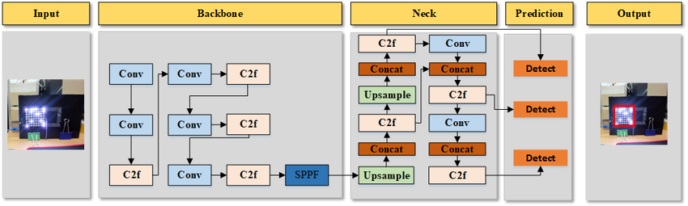
图2-1 YOLO架构示意图
  - CBAM注意力机制
传统卷积神经网络在特征提取时存在对关键区域动态关注不足的问题，其对多通道数据和空间分布的处理通常表现出相对均匀的特性。作为轻量级网络设计中的注意力机制代表——CBAM，该方法通过融合通道注意力机制（CAM）与空间注意力机制（SAM），并以级联方式嵌入到网络主干的各层卷积操作中，显著提升了模型在空间维度上定位核心特征的能力。
在实践层面，CBAM框架通过在ResNet-50残差网络中嵌入简约高效的改进方案，实现了参数量约0.02%的精简与计算复杂度降低0.01%，同时显著优化了整体模型效能^{[1]}。其中，通道注意机制聚焦于核心特征的选择性提取，而空间注意机制则致力于目标区域几何结构的精准刻画。两者协同作用强化了模型对具有判别意义特征的捕获能力，尤其在缺陷检测等依赖小尺度信息解析的任务领域表现出卓越适应性与性能提升潜力。
  - 测试时增强技术原理
在模型检测环节，测试时增强（Test-Time Augmentation，TTA）通过构造输入图像的多个变体来优化最终预测^{[16]}。其基本思路是在目标图像上施加多种几何变形操作，构建多个视角的视图集合，并将这些视角并行送入已预先训练完成且参数固定的神经网络中执行前向传播运算。依据特定的融合机制（例如置信度加权平均或改进型非极大值抑制算法），各视角的局部预测结果得以整合为统一的整体输出^{[17]}。由于该方法不涉及对原始网络结构及权重的学习调整，在实际部署中表现出较低的时间成本与较高的实用性。通过对算力资源的有效管理，TTA能够在一定程度上降低由成像姿态偏移和尺度变化带来的检测误差，从而强化模型对极端场景的适应性和鲁棒性表现。
  - FastAPI框架
本研究采用FastAPI框架开发后端检测服务，该框架基于异步模型运行机制的Starlette框架构建而成，并全面兼容Python的`async`/`await`编程范式。其突出特性体现在对高并发场景的支持上，通过事件驱动架构有效优化了资源消耗并提高了I/O效率，显著减少了传统同步调用可能引发的性能瓶颈。FastAPI借助Pydantic库实现了自动化数据校验功能：开发者只需在函数参数中标记类型注解，系统即可自动生成完整的验证规则并在应用启动时自动执行相关检查。这一设计简化了编码工作量同时提升了系统的安全性。得益于FastAPI内置的文档生成工具，任何定义的数据结构均可快速转换为符合OpenAPI规范的标准格式，方便前端与后端团队协作开发；而内置的Swagger界面则可通过访问根路径下的特定路由（如`/docs`）获取实时交互式的API文档，从而大幅加快原型构建及实际部署的速度。
  - Mysql数据库
该系统依托MySQL关系型数据库实现数据持久化存储，采用表结构对缺陷检测任务中各类业务数据进行规范化管理。借助事务处理机制，能够有效保证多表联动操作的一致性与完整性。在服务运行期间，MySQL服务器通过标准端口接收客户端请求并解析SQL指令；随后，利用查询优化器确定最优执行方案，最终将处理结果高效返回至调用端。
Python环境主要依托PyMySQL模块实现与MySQL数据库的交互功能。该模块的核心作用在于将应用程序中面向对象的数据模型转化为符合MySQL协议标准的网络请求指令，并对服务器返回的数据流进行解析，最终转译为Python内置数据类型以便后续操作。借助ORM（对象关系映射）机制的应用，开发者可采用面向对象的方法完成基本的数据创建、读取、更新和删除等CRUD任务，从而规避传统SQL编程潜在的安全风险与语法规则限制，提升数据管理效率并契合具体业务场景的需求。
  - Vue3框架
前端可视化系统依托Vue 3框架构建，其核心特性在于借助Proxy技术实现高效的响应式数据驱动机制。该框架通过深度依赖跟踪与智能解析能力，精确管理多层级复杂数据模型的变化过程。在检测到数据更新时，仅对涉及的DOM节点执行局部重绘，有效避免了传统同步渲染模式中常见的全页面刷新问题，大幅提升了运行效率。从架构层面看，Vue 3推崇单文件组件（Single File Component，SFC）的设计理念，即将视图模板、逻辑代码及样式资源统一整合至以`.vue`为扩展名的模块化文件中，以此促进功能组件的高度解耦与集中化组织。借助Prop接口传递配置参数，并通过Emit事件机制建立事件通信链路，支持双向绑定机制的应用场景；同时，引入Composition API进一步抽象状态管理和业务逻辑，将其封装为可复用的功能模块，从而简化交互逻辑的设计难度并强化系统的维护便捷性。
  - 本章小结
本章介绍了缺陷检测系统所涉及的相关理论与技术基础。2.1节阐述了YOLOv8目标检测算法的网络架构与损失函数设计，其Backbone-Neck-Head三段式结构和无锚点检测头为后续改进提供了基线框架。2.2节介绍了CBAM注意力机制，通道注意力与空间注意力的串行集成方式能够在几乎不增加计算开销的前提下显著提升网络对判别性特征的提取能力。2.3节介绍了测试时增强技术原理，通过检测阶段的多尺度增强集成提升检测稳定性。第2.4至2.6节分别介绍项目实施的关键组件：FastAPI作为后端服务框架支持RESTful API构建；MySQL数据库管理系统用于实现数据持久化存储；Vue 3前端框架则负责实现用户交互界面开发。以上技术选型构成了本文研究的基础支撑体系。
- 需求分析与系统概要设计
本章以第二章提出的YOLOv8目标检测算法及CBAM注意力机制的理论体系为基础，结合工业缺陷检测的实际应用场景与具体需求，系统阐述系统的功能定位及整体架构设计。在3.1中，通过数学化定义问题的核心要素并分析其技术特性，明确了系统的关键性能指标；3.2深入解析系统的分层架构，并提出核心API的设计方案；3.3重点探讨数据库的设计思路及其关键技术参数的选取标准；3.4详细介绍实验采用的NEU-DET数据集的技术特征及相关生成过程；3.5聚焦于模型优化的研究进展，包括基准网络的选择依据、CBAM模块的改进策略以及多模态增强方法的整体框架设计。上述内容共同构建了研究的技术基础与发展路径。
  - 问题定义与需求分析
    - 问题定义
将经典YOLOv8网络应用于工业缺陷检测领域时，遭遇多项技术难题的制约：一是部分目标因尺寸较小、边界模糊及背景纹理复杂等因素，在细微特征提取方面表现欠佳，易引发漏检现象；二是面对缺陷形态多样性的挑战，模型在抑制背景干扰和优化噪声去除性能方面的可靠性不足，导致误报率升高；三是训练数据分布不均衡问题进一步降低了算法对罕见类别样本的识别能力。上述因素共同限制了该网络在实际应用中的效果提升空间。
工业缺陷检测领域的研究重点多聚焦于模型训练环节，而对模型部署后涉及的关键问题则关注较少。目前，大部分检测模型仅以权重文件形式存在，缺少独立运行的服务框架以及便捷的人机交互界面的支持，从而阻碍了数据采集、分析与存储等全流程自动化的实现效率。这一现状无法满足工业化生产中对精度、响应速度及可追踪性等技术指标的具体需求。未来的研究应着重构建具备封装功能的检测引擎，并设计操作简便且性能优良的应用系统，以适应复杂工业环境的实际应用场景。
    - 功能性需求
基于上述分析，本系统面向工业质检人员与算法研究人员，需提供完整的缺陷检测推理服务与模型管理能力。功能性需求可划分为用户认证、缺陷检测、历史记录、模型管理和数据统计五个模块，各模块具体需求如表3-1所示。
表3-1 功能性需求表
模块 | 需求编号 | 需求描述 | 优先级
用户认证 | FR-01 | 支持用户注册，校验用户名长度不少于3位、密码长度不少于6位 | 高
用户认证 | FR-02 | 支持用户登录，采用JWT Token机制实现无状态身份认证 | 高
用户认证 | FR-03 | 支持获取当前登录用户信息，未携带有效Token的请求返回401状态码 | 高
缺陷检测 | FR-04 | 支持用户上传单张图片进行缺陷检测，返回标注图片与检测结果 | 高
缺陷检测 | FR-05 | 支持用户批量上传多张图片进行缺陷检测，返回汇总统计信息 | 高
缺陷检测 | FR-06 | 检测接口支持配置推理参数，包括置信度阈值、IoU阈值、输入尺寸和最大检测数 | 中
缺陷检测 | FR-07 | 检测接口支持预设阈值模式切换，包括平衡模式、高召回模式和高精度模式 | 中
缺陷检测 | FR-08 | 支持在多种模型之间动态切换，用户可选择内置模型或自定义上传模型 | 中
历史记录 | FR-09 | 支持分页查询当前用户的历史检测记录，按检测时间降序排列 | 高
历史记录 | FR-10 | 支持按文件名关键词搜索历史检测记录，搜索采用防抖策略实时更新结果 | 中
历史记录 | FR-11 | 支持按模型名称筛选历史检测记录 | 中
历史记录 | FR-12 | 支持查看单条检测记录的详细信息，包括标注大图、缺陷类别、置信度和边界框坐标 | 高
历史记录 | FR-13 | 支持清空当前用户的全部检测记录 | 低
模型管理 | FR-14 | 支持查询系统可用模型列表，包括内置模型与用户上传模型 | 高
模型管理 | FR-15 | 支持用户上传自定义.pt格式模型权重文件，上传时进行文件类型校验 | 中
模型管理 | FR-16 | 支持删除用户上传的自定义模型，内置模型不可删除 | 中
数据统计 | FR-17 | 支持统计并展示当前用户的累计检测次数、今日检测次数和日均检测次数 | 中
数据统计 | FR-18 | 支持以折线图形式展示过去7天的检测次数趋势 | 中
数据统计 | FR-19 | 支持以环形图形式展示过去7天的缺陷类型分布占比 | 中
用户认证模块是系统的基础功能模块，为后续所有业务操作提供身份校验与权限隔离。缺陷检测模块是系统的核心功能模块，直接承载模型推理服务的调用，需同时支持单图与批量两种检测模式以适应不同应用场景。历史记录模块为用户提供检测结果的持久化存储与回溯查询能力，是工业质检场景下数据归档与审计的必要支撑。模型管理模块允许用户灵活切换和扩展检测模型，为算法研究人员进行模型对比实验提供便利。数据统计模块通过可视化图表直观呈现用户的检测行为与缺陷分布特征，辅助质检人员掌握生产质量态势。
为进一步明确系统功能边界及不同用户角色与功能模块之间的交互关系，本文基于上述功能性需求绘制系统用例图，如图3-1所示。系统参与者包括未登录用户和注册用户两类。未登录用户仅可访问用户注册与用户登录功能；用户完成登录认证后获得注册用户权限，可进一步使用缺陷检测、历史记录、模型管理和数据统计等核心功能。
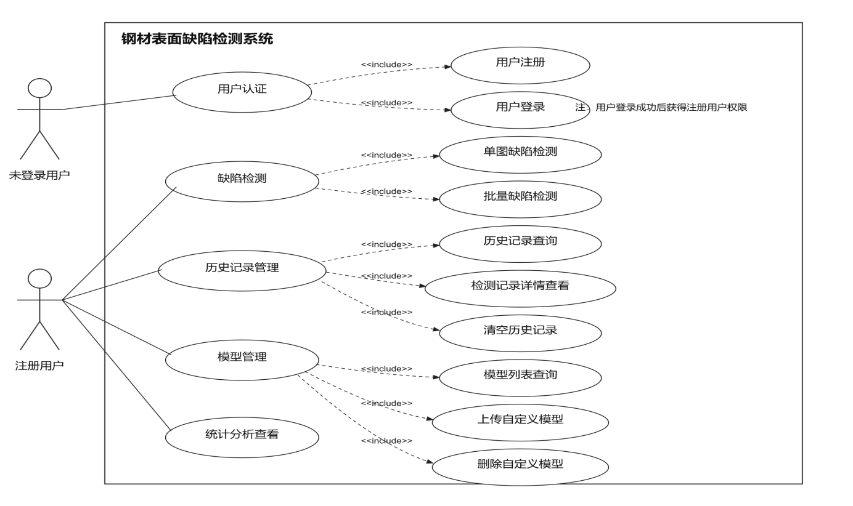
图3-1 系统用例图
在系统用例图明确参与者与功能模块关系的基础上，为进一步说明核心业务的触发条件、执行流程与异常处理方式，本文选取用户登录、图像上传检测、批量图片检测、检测结果查看、历史记录管理和模型管理六个关键用例进行详细描述。各用例说明表均从参与者、前置条件、基本流程、异常流程和后置条件等方面展开，为后续系统设计、接口实现和功能测试提供依据。
表3-2为用户登录用例表，用于明确系统在访问控制环节的基本交互过程。该用例保证检测人员在进入缺陷检测、历史记录和模型管理等功能前完成身份认证，为后续业务操作提供权限基础。

表3-2 用户登录用例说明表
项目 | 内容
用例编号 | UC-01
用例名称 | 用户登录
参与者 | 未登录用户、系统
前置条件 | 用户已完成注册，且后端认证服务与数据库连接正常
触发条件 | 用户在登录页面输入用户名和密码并提交登录请求
基本流程 | 用户提交账号信息；系统校验用户名与密码格式；后端查询用户信息并验证密码哈希；验证通过后生成JWT Token；前端保存Token并跳转至系统主页
异常流程 | 用户名或密码为空时提示补全信息；账号不存在或密码错误时返回登录失败提示；服务异常时提示稍后重试
后置条件 | 用户获得有效身份令牌，可访问需要认证的核心功能模块
优先级 | 高
表3-3为图像上传检测用例表，是系统的核心业务流程，体现用户从提交待检测零部件图像到获得缺陷识别结果的完整过程。该用例直接对应缺陷检测模块的主要功能需求。
表3-3 图像上传检测用例说明表
项目 | 内容
用例编号 | UC-02
用例名称 | 图像上传检测
参与者 | 注册用户、缺陷检测模型、系统
前置条件 | 用户已登录系统，检测模型已加载或可被系统正常调用
触发条件 | 用户选择待检测图片、检测模型和相关参数后点击检测按钮
基本流程 | 用户上传图片；系统校验文件类型与大小；后端调用目标检测模型进行推理；系统生成标注结果并返回缺陷类别、置信度和位置坐标；前端展示检测图像与检测信息
异常流程 | 图片格式不支持时拒绝上传；模型加载失败时返回错误信息；未检测到缺陷时提示当前图像无明显目标
后置条件 | 系统保存原图、标注图和检测记录，用户可在历史记录中查看本次结果
优先级 | 高
表3-4为批量图片检测用例说明表，面向多张零部件图像的集中处理场景，能够减少重复上传和逐张检测的操作成本，适用于生产巡检或实验数据集中评估。
表3-5是检测结果查看用例说明表，用于说明系统如何将模型输出转化为用户可理解的信息。通过可视化标注图和结构化结果，用户能够快速判断零部件表面缺陷的类型与分布情况。
表3-6是历史记录管理用例表，体现系统对检测数据的追溯能力。该功能能够支持用户按照时间、模型或检测文件查看历史任务，为缺陷复查和质量分析提供数据依据。

表3-4 批量图片检测用例说明表
项目 | 内容
用例编号 | UC-03
用例名称 | 批量图片检测
参与者 | 注册用户、缺陷检测模型、系统
前置条件 | 用户已登录系统，待检测图片集合符合系统支持的格式要求
触发条件 | 用户选择多张图片或图片压缩包并提交批量检测任务
基本流程 | 用户提交批量检测请求；系统逐一校验文件合法性；后端按队列调用模型完成推理；系统汇总每张图片的检测结果；前端展示批量任务完成状态和结果目录
异常流程 | 部分图片格式异常时记录失败原因并继续处理其他图片；批量任务为空时提示重新选择文件；检测过程中断时返回已完成数量和失败信息
后置条件 | 系统生成批量检测结果，并保存每张图片对应的检测记录
优先级 | 中
表3-5 检测结果查看用例说明表
项目 | 内容
用例编号 | UC-04
用例名称 | 检测结果查看
参与者 | 注册用户、系统
前置条件 | 系统已完成一次单图或批量检测任务，并生成有效检测结果
触发条件 | 用户在检测完成页面或历史记录页面打开某条检测结果
基本流程 | 系统读取检测记录；前端展示原始图片、标注图片、缺陷类别、置信度、检测时间和所用模型；用户根据结果进行查看或保存
异常流程 | 结果图片缺失时提示文件不存在；数据库记录异常时提示结果加载失败；检测结果为空时展示无缺陷提示
后置条件 | 用户完成检测结果确认，系统保留结果数据用于后续查询与统计分析
优先级 | 高
表3-6 历史记录管理用例说明表
项目 | 内容
用例编号 | UC-05
用例名称 | 历史记录管理
参与者 | 注册用户、系统
前置条件 | 用户已登录系统，数据库中存在当前用户的检测记录
触发条件 | 用户进入历史记录页面并执行查询、查看详情或删除操作
基本流程 | 系统分页加载历史检测记录；用户根据时间或关键字段筛选记录；用户打开详情查看检测结果；用户可删除不再需要的记录
异常流程 | 无历史记录时显示空状态提示；筛选条件无匹配结果时提示重新调整条件；删除失败时保留原记录并返回错误信息
后置条件 | 系统根据用户操作更新历史记录列表，并保持数据库记录的一致性
优先级 | 中
表3-7是模型管理用例表，服务于算法研究与系统扩展需求。通过模型上传、切换和删除等操作，系统能够支持不同检测模型的对比使用，并为后续算法迭代预留接口。
表3-7 模型管理用例说明表
项目 | 内容
用例编号 | UC-06
用例名称 | 模型管理
参与者 | 注册用户、系统
前置条件 | 用户已登录系统，待上传模型文件符合系统约定的权重格式
触发条件 | 用户在模型管理页面上传、选择或删除模型
基本流程 | 用户上传模型权重文件；系统校验文件类型和路径安全性；后端保存模型文件并写入模型信息；用户在检测页面选择目标模型；系统调用对应模型完成检测
异常流程 | 模型格式不符合要求时拒绝上传；同名文件上传时自动重命名；模型被检测记录引用时删除操作需保留历史模型名称
后置条件 | 模型列表完成更新，用户可在后续检测任务中选择可用模型
优先级 | 中
通过上述用例说明可以看出，系统需求并不局限于单次模型推理，而是覆盖了身份认证、检测任务提交、结果展示、历史追溯和模型扩展等完整业务链路。这些用例共同构成后续概要设计与系统实现的功能边界。
    - 非功能性需求
除功能性需求外，系统还需满足若干非功能性需求，以确保在实际部署环境中具备良好的可用性与可靠性。
在性能方面，系统在本地部署环境（Intel i7处理器、NVIDIA RTX 3060显卡）下，单用户单图检测的平均响应时间应控制在1秒以内；批量检测模式下，系统应能正确汇总处理结果并返回输出目录路径。对于并发场景，系统在5个用户同时请求检测接口时成功率应保持100%，在10个并发用户场景下成功率不低于98%。此外，前端页面首次加载时间应不超过2秒，历史记录分页查询响应时间应不超过500毫秒，以保障用户交互体验的流畅性。
在可靠性方面，系统应具备完善的异常处理能力，对于非法图片格式、超大文件上传、模型文件损坏等异常输入，应返回明确的错误提示而非服务崩溃。数据库事务应保证检测记录写入的原子性，即检测结果与文件存储要么同时成功，要么同时失败，避免数据不一致。用户上传的模型权重文件与批量检测输出的标注图片应持久化存储于文件系统，防止服务重启导致数据丢失。
在安全性方面，用户密码应采用bcrypt算法进行哈希存储，禁止以明文形式保存。后端API接口应实施基于JWT的访问控制，除注册与登录接口外，其余接口均需校验Token有效性，防止未授权访问。模型上传接口应实施文件类型校验（仅允许.pt格式）和路径安全校验（防止目录遍历攻击），同名文件上传时自动重命名以避免覆盖。此外，系统应对SQL注入、跨站脚本攻击（XSS）等常见Web安全威胁具备基本防护能力。
在可用性方面，前端交互界面应简洁直观，核心操作流程（上传图片、选择模型、执行检测、查看结果）应在三步以内完成。检测页应支持点击上传与拖拽上传两种方式，降低用户操作门槛。历史记录页应支持多维度筛选与详情弹窗查看，满足用户快速定位与回溯分析的需求。系统还应提供交互式API文档（Swagger UI），便于开发者调试与二次集成。
在可扩展性方面，系统架构采用前后端分离设计，前端静态资源可独立部署至Nginx等反向代理服务器，后端服务可水平扩展。模型推理层通过全局缓存机制管理已加载的模型实例，新模型接入时无需修改业务代码，仅需上传权重文件并注册模型信息即可。数据库表结构应预留扩展字段，以支撑未来新增的业务属性（如检测耗时、设备编号等）。
在兼容性方面，前端页面应兼容主流现代浏览器，包括Chrome、Firefox和Edge的最新两个主版本。后端服务应基于Python 3.9及以上版本运行，依赖库版本应在requirements.txt中明确锁定，确保部署环境可复现。系统应支持常见的工业图像格式输入，包括JPEG、PNG和BMP。
  - 系统总体概要设计
    - 系统整体架构
本系统围绕“用户提交检测任务、后端完成业务调度、模型执行缺陷识别、结果持久化并返回前端展示”这一主流程进行架构设计。整体上采用分层组织方式，自上而下划分为前端层、后端服务层、算法推理层、数据存储层和运行环境层，如图3-2所示。各层之间通过标准接口进行交互，前端不直接访问模型和数据库，后端负责统一接收请求并协调推理与存储，算法推理层只关注模型加载和检测计算，数据存储层则负责保存业务数据和文件资源。该设计能够将页面交互、业务逻辑、模型推理和数据管理分开维护，降低系统模块之间的耦合度。
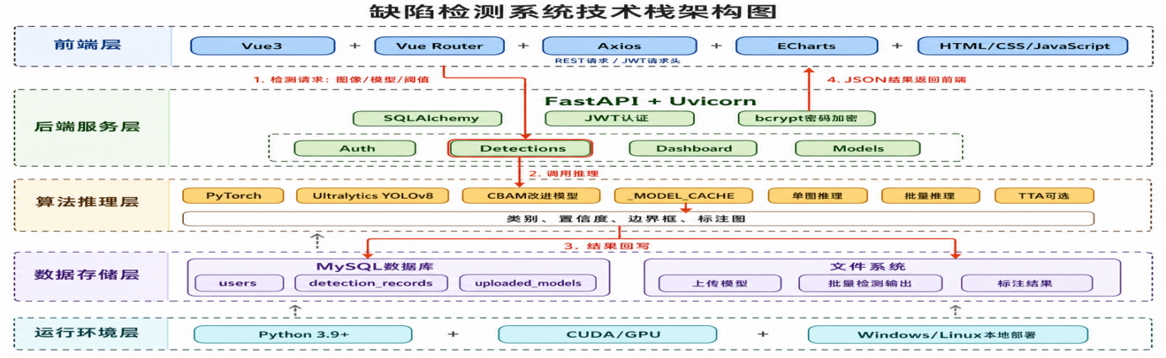
图3-2 系统架构图
图3-3深入解析了后端核心功能模块的详细分布。后端服务层按功能划分为认证模块、检测模块、统计分析模块和模型管理模块四个核心模块。认证模块负责用户注册、登录及基于JWT的无状态身份校验；检测模块提供单张检测与批量检测两种检测模式；统计分析模块汇总历史检测数据，为前端仪表盘提供数据支撑；模型管理模块支持用户上传自定义权重文件并管理模型列表。各模块之间职责边界清晰，通过标准API接口协同工作，共同支撑系统的完整业务闭环。
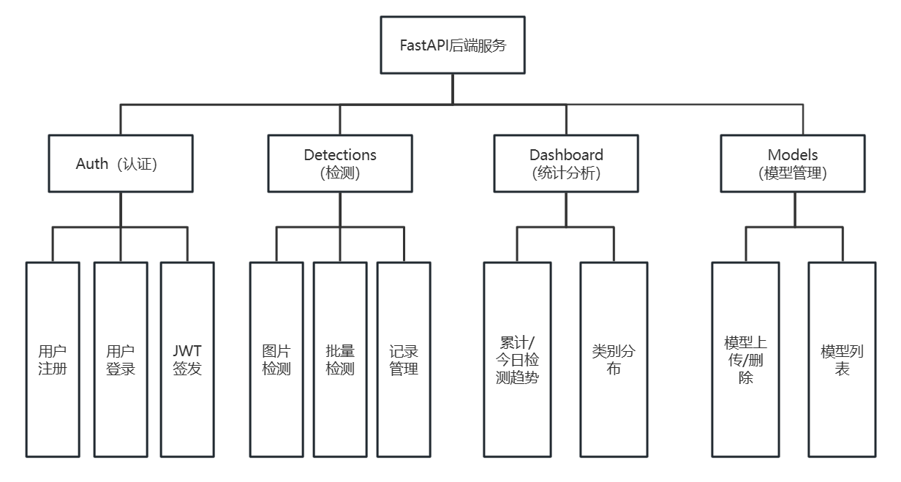
图3-3后端架构图
    - API接口规划
系统所有接口统一返回JSON格式数据，认证接口返回JWT Token，后续请求通过Authorization请求头携带Token进行身份验证，API文档通过框架自带的交互式文档自动生成。主要接口规划汇总如表3-8所示。
表3-8 接口规划表
接口路径 | 方法 | 功能 | 认证
/api/auth/register | POST | 用户注册 | 否
/api/auth/login | POST | 用户登录 | 否
/api/detections/predict | POST | 单张图片检测 | 是
/api/detections/batch | POST | 批量图片检测 | 是
/api/detections | GET | 历史记录查询 | 是
/api/detections/{id} | GET | 记录详情 | 是
/api/detections/clear | DELETE | 清空历史记录 | 是
/api/models | GET | 模型列表查询 | 是
/api/models/upload | POST | 模型文件上传 | 是
/api/models/{id} | DELETE | 删除模型 | 是
/api/dashboard/summary | GET | 统计数据 | 是
上述接口设计完全符合需求分析阶段的功能规范要求：认证模块负责用户注册与身份验证的实施；检测模块具备处理单样本及批量数据分析的能力；历史记录相关的查询与展示功能便于追溯过往检测数据；统计接口生成直观的数据可视化图表以呈现趋势分析结果；模型管理模块实现自定义模型的上传与删除操作。系统所有接口均返回JSON格式数据，API接口文档可通过Swagger UI访问（`/docs`），界面如图3-4所示。
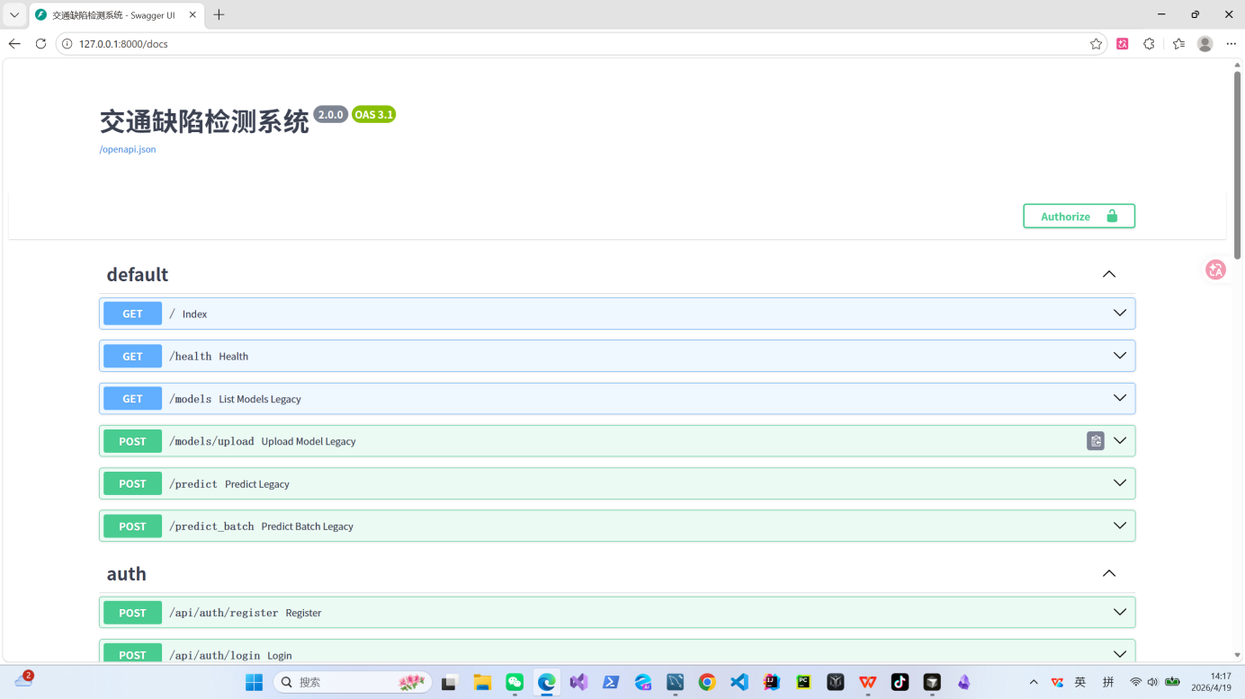
图3-4 Swagger UI
  - 数据库概要设计
本节对系统涉及的数据库进行概要设计，明确数据表的划分、各表的作用以及表间的关联关系。
    - 数据表划分
根据第3.1节需求分析可知，系统在数据存储方面需具备对用户账户信息、任务日志及模型资源等三大类核心数据的持久化能力。基于此，数据库体系结构设计为三个相互独立的表实体：用户信息表、任务日志表以及模型管理表。
用户信息表专门用于存储注册账户的各类数据，包括经加密处理的密码字段以及注册时间等关键属性。作为系统进行身份验证的基础模块，该表能够精确关联所有检测记录、模型上传操作与对应的用户实体信息。
作为核心数据载体，检测记录表致力于汇总各类任务的元数据与成果信息。该表单包含用户标识、文件编号、模型版本号、检测参数、识别结论、图像原始规格、标注内容以及操作时长等关键要素。其严谨的数据设计为历史查询与统计分析提供了稳固的技术支撑。
作为管理信息系统中用于存储和调用模型元数据的基础实体表，模型表整合了展示名称、权重文件路径、内置属性标记、上传者信息以及生成时间等核心字段。该表的主要作用在于优化模型库的数据查询效率，并为用户自行部署新模型提供了便利的操作界面。
    - 表间关系
用户表、检测记录表和模型表之间的关联关系如下：
用户表与检测记录表建立了典型的一对多关联关系（1：N），单个用户实体可生成多项检测记录，而每一项检测记录均对应唯一用户的标识信息。通过引入外键约束机制，不仅实现了数据的精确映射及分类组织，还有效强化了基于身份认证的访问权限管控功能。
该系统框架中，用户表与模型表通过一对多的关系进行关联（即1：N结构）。单一用户可创建并管理多个自定义模型实例，每个模型均严格对应特定的用户记录；而平台预设的标准模型未指定所有权归属，在外键字段设计上支持空值赋值以体现这一特性。
模型表与记录检测表呈现出典型的“一对多”关联特性，即具有明确的一对多映射关系。在该架构下，每条检测记录均唯一对应某一特定模型实例，而同一模型却可生成多个独立的检测日志条目。为实现基于模型的追溯功能，在数据库设计中引入外键约束机制：当目标模型被移除时，涉及的相关检测记录将自动更新外键指针为空，并保留原始模型名称作为历史痕迹，以便后续查询调用。
数据库E-R图如图3-5所示。各表的详细字段定义与索引设计详见5.6节。
说明：展示users、detection_records、uploaded_models三张表的主键、外键和表间关系。users与detection_records为1：N，users与uploaded_models为1：N，uploaded_models与detection_records为1：N。
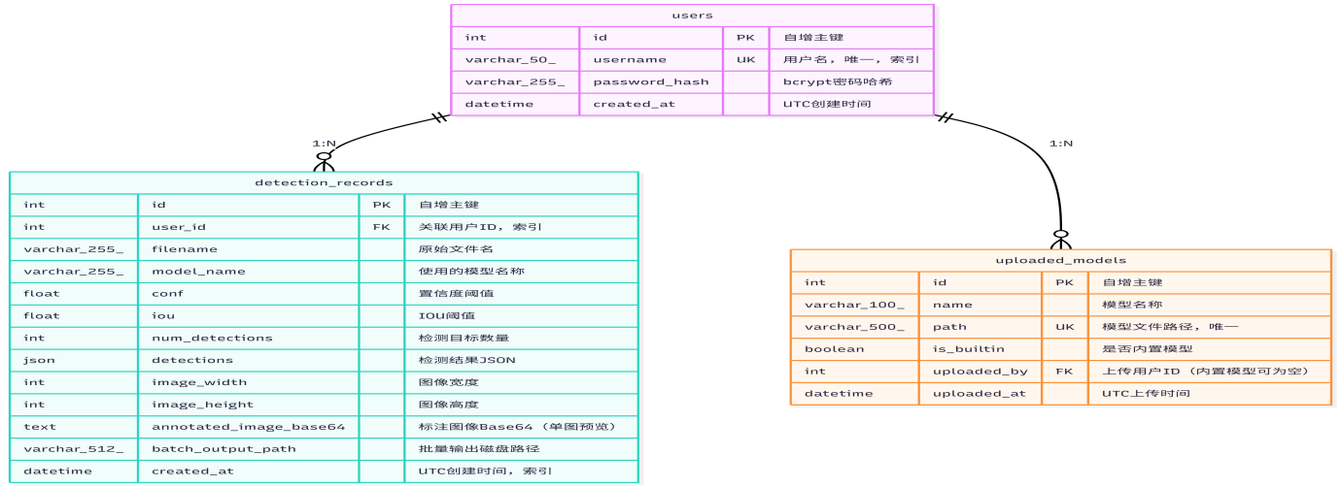
图3-5 数据库E-R图
  - 数据集设计
NEU-DET是由东北大学发布的钢铁表面缺陷检测数据集^{[18]}，采集自热轧钢板表面，是目前工业缺陷检测领域最具影响力的公开基准数据集之一。该数据集包含6类典型缺陷：裂纹（crazing）、夹杂（inclusion）、斑块（patches）、点蚀表面（pitted_surface）、氧化皮（rolled-in_scale）和划痕（scratches），涵盖了在热轧过程中常见的多种缺陷类型。
该数据集包含1800幅标准化图像，所有图像统一调整至固定分辨率（200×200像素）。基于传统的数据划分原则（训练集：验证集：测试集=7：2：1），各类样本的数量分别设定为：训练集1260张、验证集360张以及测试集180张。图像中可能同时存在多种类型的缺陷区域，并借助规范化TXT格式的标注文件详细记录各目标的位置坐标及类别信息。作为工业检测领域的经典基准库，NEU-DET数据集因其权威性而在YOLO系列算法的研究中被广泛应用，用于性能评估与对比分析，为本研究中的模型构建与测试提供了重要的参考依据和技术支持^{[11][19][20]}。缺陷类型如图3-6所示。
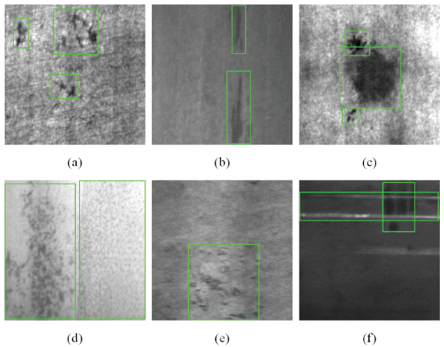
图3-6 NEU-DET缺陷类型
  - 本章小结
本章围绕钢材表面缺陷检测系统的开发，着重展开需求调研与整体架构的设计工作。在深入剖析应用场景及目标定位的基础上，确立了功能需求与性能评估的标准框架，并将其细化为模型构建与检测实施两个核心子模块。依据三层架构理论（即表现层、业务逻辑层和数据访问层），制定了详细的技术路线图，并对各层级间的交互协议进行了规范化定义。针对数据库设计环节，构建了包含用户管理、任务记录及参数配置等主要功能模块的实体关系模型，并明确了各表间的数据关联规则。在数据资源准备阶段，详述了NEU-DET基准数据集的内容组成、样本分布特征及标签编码方式。关于机器学习算法的选择与优化，重点探讨了CBAM注意力模块的集成策略及其改进方案，同时结合残差网络特征提取组件与自适应交叉熵损失函数的实际效果进行分析与验证。
本章的框架设计为后续各部分的详细实施奠定了关键基础：第4章着重于算法的具体实现和实验分析，而第5章将重点阐述系统的具体规划与技术实现细节。
- 检测算法的详细设计与实验
本章在内容组织上分为两大部分，分别详细说明算法的详细设计以及实验情况：4.1节介绍模型的改进方案设计，4.2节介绍实验所用的硬件环境、软件依赖与数据集配置；4.3节说明模型性能评价指标的定义与计算方式；4.4节首先建立YOLOv8s基线模型，确定训练配置与数据增强策略，在此基础上，设计并实现了简化版CBAM注意力机制，通过消融实验确定P2+P3+P4三阶段集成策略，并介绍了其它优化策略；4.5开展CBAM注意力机制的消融实验，验证其有效性并对比不同集成位置的性能差异，同时综合分析各项优化策略对模型性能的影响，并探讨测试时增强技术的作用机制；4.6节对本章进行总结。上述算法改进为第5章的缺陷检测系统提供了完整的模型设计与实现。
  - 模型改进方案概要设计
本节对缺陷检测模型的改进方案进行概要设计，包括基线模型选择、注意力机制引入和综合优化策略三个部分。
    - 基线模型概要设计
本研究选用YOLOv8s（小尺寸版本）作为钢材表面缺陷检测的核心模型，主要基于以下原因：在工业生产环境中，钢材表面缺陷检测任务对模型实时性要求极高，同时需具备高效处理多样化目标的能力，涵盖细小微裂纹与大面积瑕疵等多种尺寸类别。YOLOv8s以其紧凑的参数结构、卓越的运算效率以及相对较高的识别精度，在多尺度特征提取方面表现出突出的优势；其依托COCO数据集构建的预训练权重不仅实现了良好的泛化能力，还为快速适配实际应用场景提供了技术保障，并有效降低了硬件资源占用和能耗水平。
关于输入分辨率的选取问题，在考虑NEU-DET原始图像200×200像素的低解析度特性时，为同时确保细节信息的有效保留并满足预训练权重框架的应用需求，建议选择特定分辨率进行处理。该配置能够促进特征提取模块高效利用预训练模型的知识积累机制。基线模型的详细训练配置与实现详见4.4.1节。
    - CBAM注意力机制改进概要设计
钢材表面缺陷表现出显著的多样化特征，其表现形式包括线状裂纹、大范围斑块以及分散的夹杂点等。在基线框架中，初始骨干网络对通道和空间维度的信息融合主要依赖均衡权重策略，未能充分突出关键细粒度特征。基于此局限性，本研究引入CBAM模块（含通道与空间注意力机制），旨在增强对特定缺陷细节的高度敏感性及精准识别能力。
CBAM框架将注意力机制细分为通道注意力与空间注意力两个核心部分，并采用串行方式嵌入神经网络的卷积层中。其突出特点在于利用少量参数有效增强特征提取能力。本研究构建了一种精简版CBAM结构：通过全局平均池化生成初始通道特征表示，再借助线性变换和Sigmoid激活函数完成标准化处理，以此确定每个通道的重要性权值；同时对通道注意力结果进行特定维度的下采样操作并执行编码流程，从而提炼出空间关注权重。该设计去除了原始模型中的冗余降维步骤，不仅大幅降低了计算复杂度，还在目标检测等应用场景中实现了更高的精度提升效果。
在集成位置决策过程中，YOLOv8s骨干网络经多级下采样操作后，依次生成P2/4、P3/8、P4/16及P5/32四个层次的关键特征提取模块。其中，P2模块以高分辨率优势突出局部空间细节，但其特征通道数相对有限；P3模块作为结构化特征解析与全局语义理解间的过渡层，兼具局部精度与宏观抽象特性；P4模块侧重于丰富语义信息的表达，同时兼顾较高的空间定位准确性；而P5模块虽具备最强的高层语义表征能力，但在空间几何定位上略显不足。针对各阶段在网络整体性能中的作用机理，本研究设计了三项消融性实验来系统评估其影响：一是单模块独立运行效果分析；二是双模块协同配置验证；三是四模块全连接框架测试。实验结果显示，采用P2+P3+P4三阶融合架构，并引入CBAM注意力机制优化特征提取效率，在保持高分辨率的同时强化跨尺度特征整合能力，显著提升了目标检测任务的整体精度水平。实验结果详见4.5节。最优策略的网络架构图如图4-1所示。
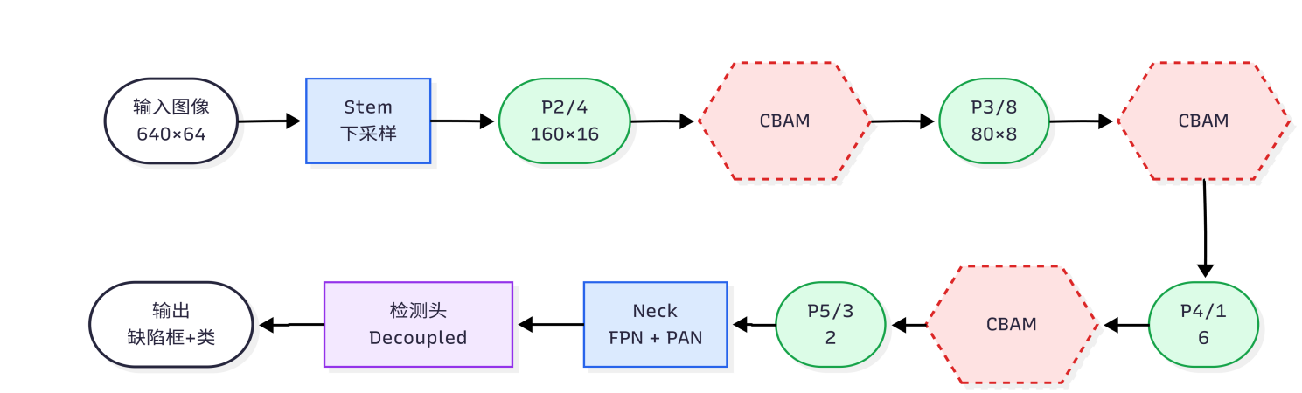
图4-1 网络架构图
    - 综合优化策略概要设计
本研究基于CBAM注意力机制进行改进，在检测模块与损失函数两方面实施优化设计。
基线模型通常依托P3、P4及P5三个检测层级，运用多尺度特征融合策略达成目标检测任务。在NEU-DET数据集的应用场景中，由于细小缺陷（如裂纹与夹杂物）的存在，现有架构中P3层设置的最低下采样率为8倍，可能导致局部空间细节信息的丢失。为此，本文提出一种改进方案：新增一个聚焦更高分辨率区域的P2检测层级，其对应原始图像四分之一分辨率的目标识别过程，并将其纳入整体框架设计。通过该模块，检测分支扩展至包含四个层次的空间分布结构，以覆盖从微观到宏观范围内的潜在目标区域。所提P2模块基于主干网络浅层特征构建，借助neck模块实施上采样操作，融合深层语义信息的同时，显著提升了空间定位精度与清晰度表现。
WIoU损失函数的优化设计研究：本研究以基线模型所采用的CIoU损失函数为分析对象，深入探讨其在计算交并比（Intersection over Union，IoU）时如何融合覆盖重合度、中心坐标偏差及长宽比一致性的评估维度，并通过引入针对长宽比异常的调节项来强化约束效果。该机制在处理极端长宽比目标（如crazing）时可能导致梯度消失或弥散现象，影响训练过程的稳定性与收敛性能。为此，提出一种改进型WIoU v3损失函数，在传统框架基础上新增自适应动态权重机制，通过对低质量样本参与梯度更新的比例进行可控抑制，同时确保关键信息的有效传递，引导网络更聚焦于具有较高预测价值的目标实例，从而显著提高定位精度与整体泛化能力。
上述综合优化策略的详细实现详见4.4节，实验结果详见4.5节。
  - 实验环境与配置
本研究的模型训练与检测均基于深度学习环境执行。硬件方面，训练任务在配备NVIDIA GPU的工作站上运行，利用GPU加速卷积运算；开发环境为Windows操作系统，配备多核CPU用于数据预处理。软件依赖主要包括Python 3.8+、PyTorch深度学习框架、Ultralytics YOLOv8目标检测框架以及OpenCV、Matplotlib等计算机视觉常用库。详细环境配置如表4-1所示。
表4-1 环境配置表
配置项 | 内容
操作系统 | Windows
Python版本 | 3.8+
深度学习框架 | PyTorch (torch>=1.10.0, torchvision>=0.11.0)
检测框架 | Ultralytics YOLOv8 (本地源码)
图像处理 | OpenCV (opencv-python>=4.5.0)
可视化 | Matplotlib>=3.4.0, Seaborn>=0.11.0
数据处理 | Pandas>=1.3.0, NumPy>=1.19.0, SciPy>=1.7.0
训练追踪 | WandB (wandb>=0.12.0)
GPU加速 | CUDA (由PyTorch自动检测启用)
实验数据采用项目 data/NEU-DET 数据集配置，类别包括 crazing、inclusion、patches、pitted_surface、rolled-in_scale 和 scratches 六类。训练集、验证集和测试集分别包含 1260、360 和 180 幅图像。训练阶段统一使用 640×640 输入尺寸，主要实验保持 batch size=4、epochs=200、patience=50；数据增强参数与项目训练配置一致，包含 Mosaic=1.0、HSV 色彩扰动、平移、缩放以及水平翻转等操作。
  - 评价指标
目标检测任务中，预测框与真实框的匹配程度由IoU（Intersection over Union，交并比）衡量，其计算公式为：
$$\begin{aligned}IoU=\frac{Intersection}{Union}=\frac{|B_{p}∩B_{gt}|}{|B_{p}∪B_{gt}|}\#（1）\end{aligned}$$
其中$B_{p}$为预测边界框，$B_{gt}$为真实边界框。当某预测框的IoU不低于设定阈值时，记为真正例（TP），否则为假正例（FP），漏检的真实框记为假负例（FN）。基于TP、FP、FN三者，可定义精确率与召回率：
$$\begin{aligned}P=\frac{TP}{TP+FP}\#（2）\end{aligned}$$
$$\begin{aligned}R=\frac{TP}{TP+FN}\#（3）\end{aligned}$$
精确率P衡量预测的准确程度，召回率R衡量正样本的检出比例。两者此消彼长，单独使用难以全面评价模型性能。为综合考量Precision与Recall，引入AP（Average Precision）作为评价指标。AP为P-R曲线下面积的近似，AP值越高代表模型效果越好。对于多类别检测任务，各类别AP的均值即为mAP（mean Average Precision）。实际应用中，IoU阈值的选择直接影响AP数值：mAP@0.5以固定IoU=0.5进行计算，mAP@0.5:0.95则在IoU从0.5至0.95的区间内以0.05为步长分别计算后取平均，后者对定位精度要求更严格^{[19]}。
$$\begin{aligned}mAP@0.5=\frac{1}{C}\sum_{c=1}^{C}{A}P_{c}(IoU=0.5)\#（4）\end{aligned}$$
$$\begin{aligned}mAP@0.5:0.95=\frac{1}{C}\sum_{c=1}^{C}{\frac{1}{10}}\sum_{i=50}^{95}{A}P_{c}(IoU=i\%)\#（5）\end{aligned}$$
其中C为类别总数，$AP_{c}$为第c类的平均精度，$\sum_{i=50}^{95}{A}P_{c}$表示IoU阈值从0.5到0.95以0.05为步长遍历10个阈值点后取平均。
本研究采用Precision、Recall、mAP@0.5、mAP@0.5：0.95四项指标综合评估模型性能，其中mAP@0.5作为主要对比指标。
  - 模型改进方案的实现
    - 基线模型的设计与实现
本研究以YOLOv8s（small尺寸）作为缺陷检测的基线模型，采用640×640输入分辨率、batch size为4进行训练，共训练200个epoch，启用早停机制（patience=50）。
基线模型基于Ultralytics官方的yolov8s.pt预训练权重初始化，使用SGD优化器（momentum=0.937，weight_decay=0.0005），初始学习率lr0=0.01，采用线性学习率衰减策略（lrf=0.01），前3个epoch为预热阶段。损失函数由边界框损失（box）、分类损失（cls）和DFL损失（dfl）三部分加权组成，权重分别为7.5、0.5、1.5。
数据增强方面，训练阶段启用Mosaic增强（比例1.0），通过将四张图像拼接为一张的方式扩充数据多样性，提升模型对不同缺陷尺度和场景的泛化能力。验证阶段每epoch结束后在验证集上评估模型性能，输出Precision、Recall、mAP50等指标用于监控训练效果。
    - CBAM模块结构
CBAM包含通道注意力模块（Channel Attention Module, CAM）和空间注意力模块（Spatial Attention Module, SAM）两个子模块，按顺序串联于每个卷积块之后，本文实现了简化版的CBAM以降低训练开销。CBAM结构图如图4-2所示。
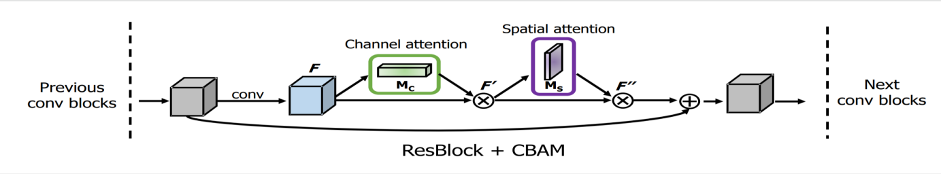
图4-2 CBAM结构图
通道注意力通过全局平均池化将C×H×W的特征图压缩为C×1×1的通道描述子，捕获全局上下文信息。该描述子经1×1卷积映射为同维度向量，再经Sigmoid归一化为各通道的注意力权重（取值范围[0,1]），与原始特征逐通道相乘，完成通道维度的校准。本实现相较原始CBAM论文^{[1]}中的双池化+降维比r=16结构进行了简化：去除全局最大池化支路，并移除中间降维层（1×1卷积直接做C→C映射，不压缩维度）。消融实验结果表明（详见4.5节），原始论文中的降维压缩策略在NEU-DET数据集上反而导致性能下降，简化版通道注意力在降低计算开销的同时取得了更优的检测精度。
空间注意力在通道注意力输出上操作：首先沿通道维分别执行全局平均池化与全局最大池化，将两者结果拼接为2通道图；再经7×7卷积核进行空间上下文编码，随后Sigmoid归一化得到空间注意力权重，与通道校准后的特征逐像素相乘，完成空间维度的聚焦。
    - CBAM集成位置选择
在YOLOv8s backbone中，特征图经多次降采样后形成P2/4（160×160，stride=4）、P3/8（80×80，stride=8）、P4/16（40×40，stride=16）和P5/32（20×20，stride=32）四个主阶段，随后送入PANet进行多尺度特征融合。将CBAM插入不同降采样阶段之后，对最终检测性能的影响存在显著差异。
在P2/4阶段，特征映射以160×160像素的高分辨率运行，其丰富的空间细节为微小缺陷检测（如裂纹crazing）提供了关键支持。该层级虽仅包含128维通道，却因数据量不足而影响了深层注意力机制的有效解析。相比之下，P3/8阶段作为中低分辨率区间的过渡层，具备较高的语义提取能力，并承担着核心特征识别的任务。进入P4/16阶段后，虽然通道数增至512维并大幅提升了语义表达层次，但伴随空间精度下降及残差特性趋于一致化，对该区域局部异常现象的捕捉变得困难。最终，在P5/32阶段，尽管通过增加至1024维通道强化了全局语义理解，但由于过度抽象化处理，导致精确的空间定位性能明显受限。整体来看，各阶段在分辨率、维度及泛化能力上呈现出相互权衡的特点。
为深入探究各阶段参数对模型性能的具体作用机制，本研究通过系统性消融实验评估不同配置方案的效果差异。实验设计包含三种基于CBAM模块的独特整合模式：一是单点插入型，分别在P2、P3、P4及P5四个核心节点嵌入独立CBAM单元；二是双点交互型，重点比较P2与P3、P3与P4间的协同效应；三是全局融合型，严格遵循原始文献指导，在backbone网络前三个下采样层中统一部署CBAM组件。综合分析结果显示，采用P2、P3和P4三阶段联合优化策略构建的CBAM架构，在精度提升与泛化能力增强方面表现最优，这主要得益于其对通道冗余信息精简处理及空间多尺度特征提取能力的有效平衡，实验结果详见4.5节。
    - CBAM策略组合
在确定CBAM三阶段（P2+P3+P4）集成策略后，本研究进一步探索CBAM与其他优化策略的组合效果，主要包括CBAM+P2检测层组合和CBAM+BiFPN neck组合两种方案。组合的实验效果详见4.5节。
CBAM+P2检测层组合方案将P2高分辨率检测头与CBAM注意力机制协同使用，在神经网络架构中，P2检测模块的输出信号经neck模块的上采样处理后传递至下一层次；其信号首先经过1×1卷积核完成通道数转换，随后与较低分辨率的P3特征图进行多尺度融合，以此优化空间维度并强化语义特征提取能力。
CBAM+BiFPN neck组合方案用BiFPN（双向特征金字塔网络）替换标准的PANet neck，其中BiFPN作为一种双向特征金字塔网络，替代了传统PANet结构中的颈部模块。该设计通过自上而下和自下而上的双路径信息传递机制实现多尺度特征融合，并引入可调控权重因子，使网络能够根据输入数据动态调整各特征图的重要性分布。在具体实现中，骨干网络维持CBAM的三阶段融合特性不变，而头部部分则被重构成BiFPN形式，以进一步提升整体性能指标。
    - CBAM模块实现
CBAM模块在Ultralytics框架中以自定义模块形式实现，通过继承`nn.Module`定义`ChannelAttention`和`SpatialAttention`两个子模块，再组合为完整的CBAM。模块注册于`ultralytics/nn/modules/__init__.py`，可在YAML配置文件中以`CBAM`名称直接引用。CBAM模块类图如图4-3所示。
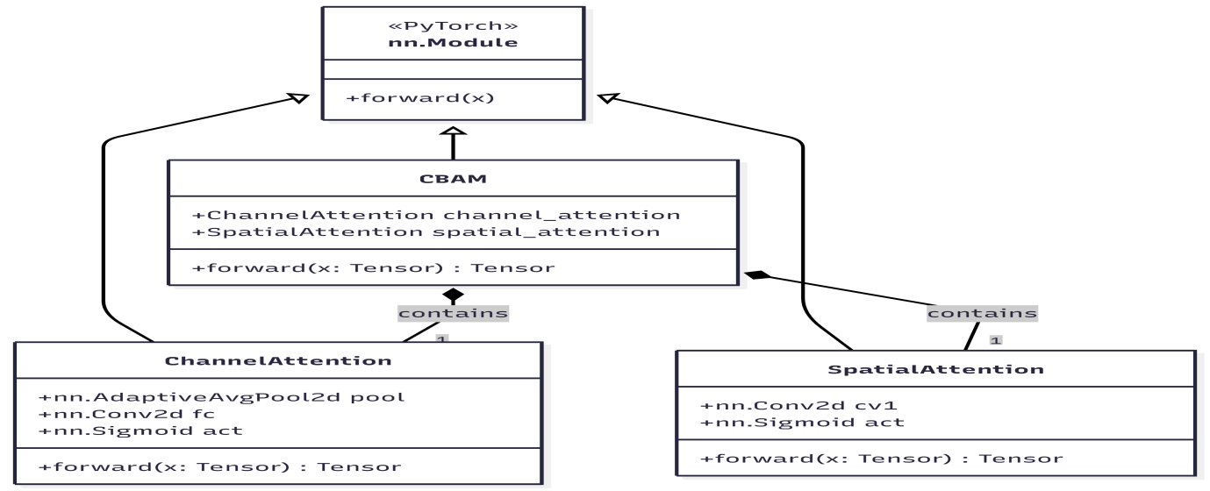
图 4-3 CBAM模块类图
    - P2检测层设计
YOLOv8默认采用P3、P4、P5三个检测层进行多尺度特征融合，检测头输出三个尺度Detect(P3，P4，P5)。P2检测头通过引入额外的P2层（下采样4倍，特征图160×160），将检测头输出扩展为四个尺度Detect(P2，P3，P4，P5)，覆盖从细粒度到粗粒度的全尺度目标检测。
P2层来源于backbone第2层C2f模块的输出（128通道），经neck上采样路径与P3、P4、P5特征图融合后送入检测头。配置基于`yolov8-p2.yaml`，P2分支在neck上采样路径中通过Concat操作与backbone P2特征融合。
    - 损失函数优化设计
YOLOv8默认使用CIoU损失函数，其在IoU基础上综合考虑三个几何因素：重叠面积、中心点距离和长宽比一致性。CIoU的数学表达式为：
$$\begin{aligned}ℒ_{CIoU}=1−IoU+\frac{ρ^{2}(b,b^{gt})}{c^{2}}+αv\#（6）\end{aligned}$$
其中，$ρ^{2}(b,b^{gt})$表示预测框与真实框中心点之间的欧氏距离平方，$(c)$为包围预测框与真实框的最小外接矩形对角线长度，$(α)$为权重系数，$(v)$为表征长宽比一致性的惩罚项。其中长宽比惩罚项$(v)$在处理极端长宽比目标（如细裂纹）时可能导致梯度不稳定，影响模型收敛。
WIoU v3针对这一问题进行了改进。其核心思想是：训练数据中的低质量样本（离群点）产生的有害梯度会损害模型定位性能。WIoU v3通过构建动态非单调聚焦系数来压制低质量样本的梯度贡献，同时保留其有效梯度信息，引导模型将学习重点聚焦于中等质量的普通样本。
WIoU v3建立在基于距离注意力的WIoU v1基础上。WIoU v1定义为：
$$\begin{aligned}ℒ_{WIoU v1}=R_{WIoU}⋅(1−IoU), R_{WIoU}=exp\left(\frac{ρ^{2}(b,b^{gt})}{c^{2}}\right) \#（7）\end{aligned}$$
其中$R_{WIoU}$为距离注意力系数，使得损失对中心点距离较远的预测框施加更大的惩罚。

在WIoU v1基础上，WIoU v3引入离群度$β$来衡量每个样本的质量，基于离群度构建非单调聚焦系数$(r)$：
$$\begin{aligned}r=\frac{β}{δ⋅α^{β−δ}} \#（8）\end{aligned}$$
其中$(δ)$和$(α)$为超参数。最终WIoU v3损失函数为：
$$\begin{aligned}ℒ_{WIoU v3}=r⋅ℒ_{WIoU v1}=\frac{β}{δ⋅α^{β−δ}}⋅exp\left(\frac{ρ^{2}(b,b^{gt})}{c^{2}}\right)⋅(1−IoU) \#（9）\end{aligned}$$
当$β=δ$时，$r=1$，梯度等效于WIoU v1；当$β>δ$（低质量离群样本）时，$(r)$减小以压制有害梯度；当$β<δ$（高质量样本）时，$(r)$略有衰减以防止过拟合。这种动态非单调聚焦机制使得WIoU v3在训练过程中自适应地调整各样本的损失权重。
实现上，将CIoU替换为WIoU v3，通过修改`ultralytics/utils/loss.py`中的`BboxLoss`类及`ultralytics/utils/metrics.py`中的`bbox_iou`函数完成。
  - 消融实验与分析
本章通过系统性的消融实验验证CBAM模块对YOLOv8s钢材表面缺陷检测性能的影响，同时对其它综合优化策略以及TTA进行分析。实验涵盖CBAM有效性验证、集成位置选择、CBAM与其他策略组合、综合策略有效性验证（涵盖P2高分辨率检测层、损失函数优化、数据增强策略等多维度对比）、TTA有效性验证等多个维度，所有实验均在NEU-DET数据集上完成。
    - CBAM有效性验证
为客观评估CBAM模块的引入对基线模型性能的提升效果，本节在相同训练配置下对YOLOv8s基线模型与CBAM改进模型进行对比实验。基线模型采用YOLOv8s原始架构，CBAM改进模型则在backbone的P2、P3、P4三个降采样阶段后集成CBAM注意力模块。实验采用640×640输入分辨率，训练200 epochs。实验结果如表4-2所示。
表4-2 无TTA-CBAM有效性验证
Model | Precision | Recall | mAP@0.5 | mAP@0.5:0.95
baseline | 0.7000 | 0.7303 | 0.7732 | 0.4337
cbam | 0.7595 | 0.7011 | 0.7868 | 0.4213
分析实验结果可知，CBAM模块的引入使mAP@0.5从77.32%提升至78.68%，相对提升1.36个百分点，证明CBAM注意力机制能够有效增强模型对钢材表面缺陷的特征提取能力。Precision指标从70.00%显著提升至75.95%，表明CBAM通过通道与空间维度的协同校准，显著减少了误检发生。然而Recall从73.03%下降至70.11%，mAP@0.5:0.95从0.4337下降至0.4213，这一现象表明CBAM在降低误检率的同时可能对部分浅层缺陷特征的表达产生了约束，导致部分真实缺陷被遗漏。考虑到钢材表面缺陷检测场景中误检成本通常较高，mAP@0.5的稳定提升使CBAM改进策略具有实际应用价值。
图4-4与4-5分别表示CBAM和基线模型的混淆矩阵图，两类模型对六类缺陷的类别区分能力均较强，主要误差来源于缺陷与背景之间的判别。对比可见，CBAM改进后对角线数值在crazing（23→28）、inclusion（82→89）、patches（71→77）上明显提升，表明CBAM对这三类缺陷的特征判别能力显著增强；而在pitted_surface（26→27）、rolled-in_scale（53→53）、scratches（63→63）上基本持平。CBAM相对于基线模型较少误检，background行显示CBAM所有种类误检率均低于基线模型，混淆矩阵的分布变化与表4-2中Precision提升、Recall下降的量化趋势相一致。
图4-6和4-7分别表示CBAM和基线模型的P-R曲线，直观地反映了各个种类的P-R曲线以及它们之间的mAP@0.5差异，其中crazing、inclusion、patches、pitted_surface的mAP@0.5提升从1.8到4.9不等，曲线整体向右上方移动。
图4-8为CBAM的检测效果图，直观展示了真实的打标情况。
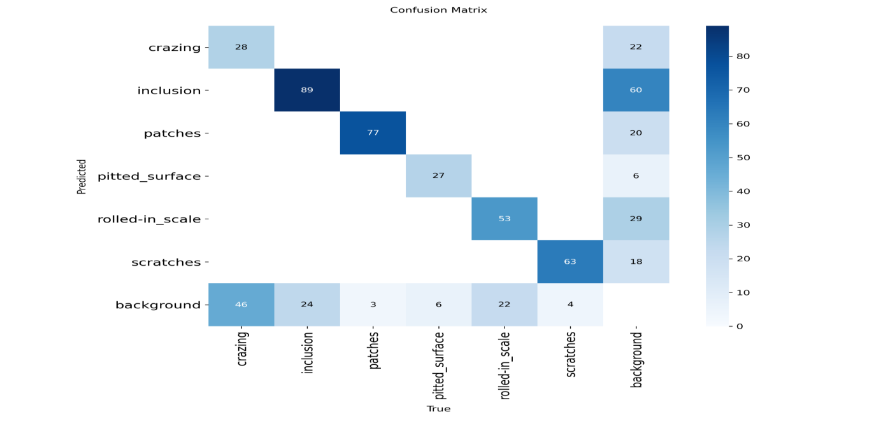
图4-4 CBAM混淆矩阵图
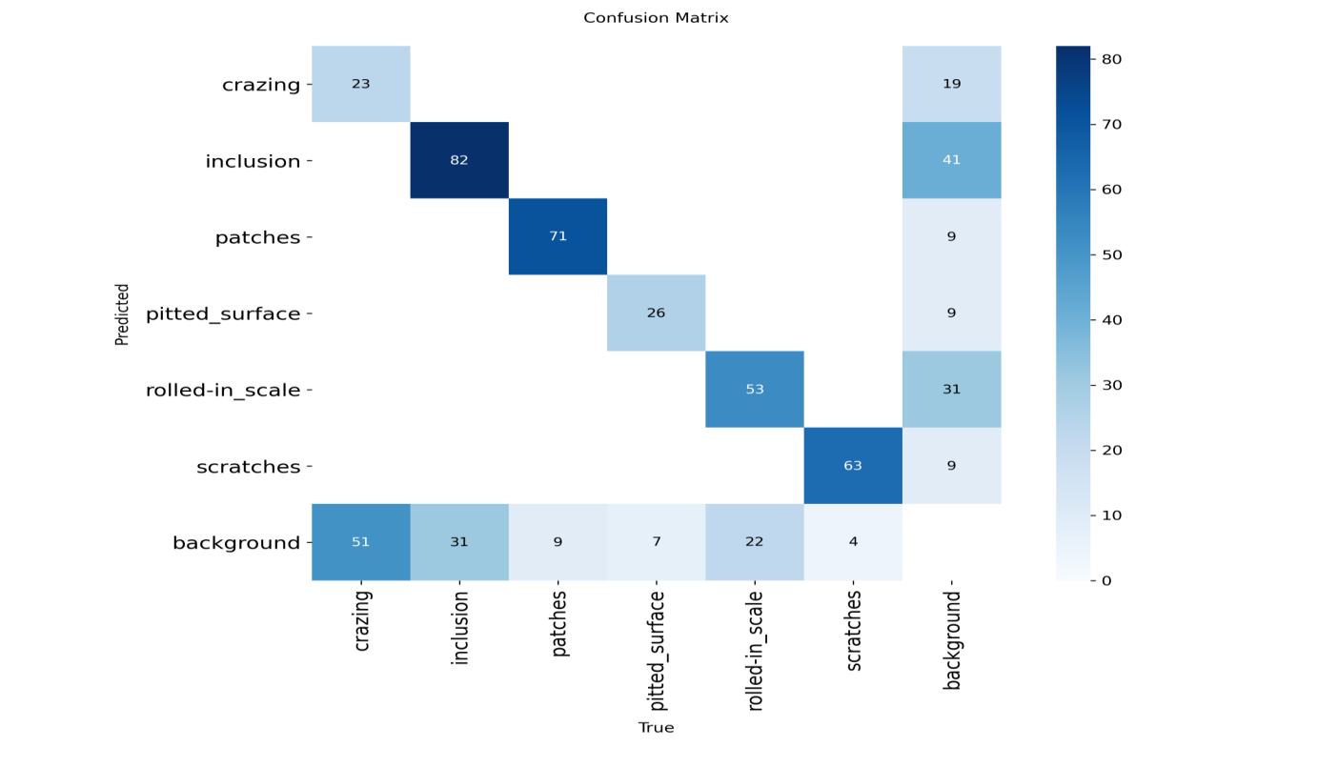
图4-5 baseline混淆矩阵图
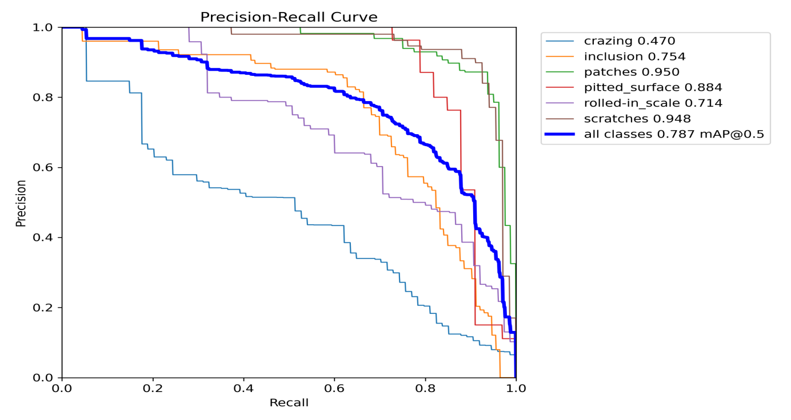
图4-6 CBAM P-R图
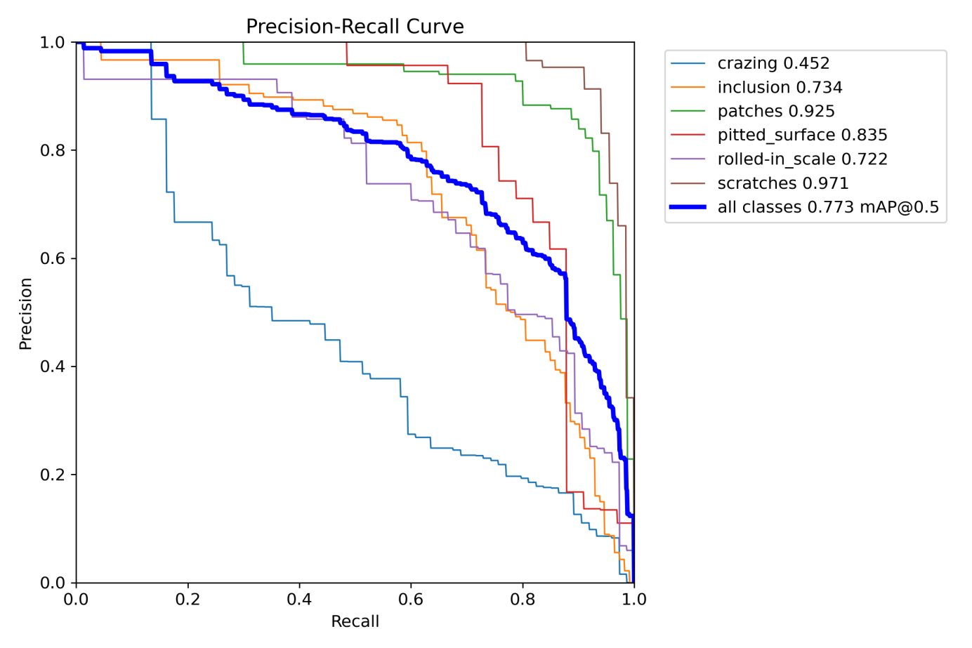
图4-7 baseline P-R图
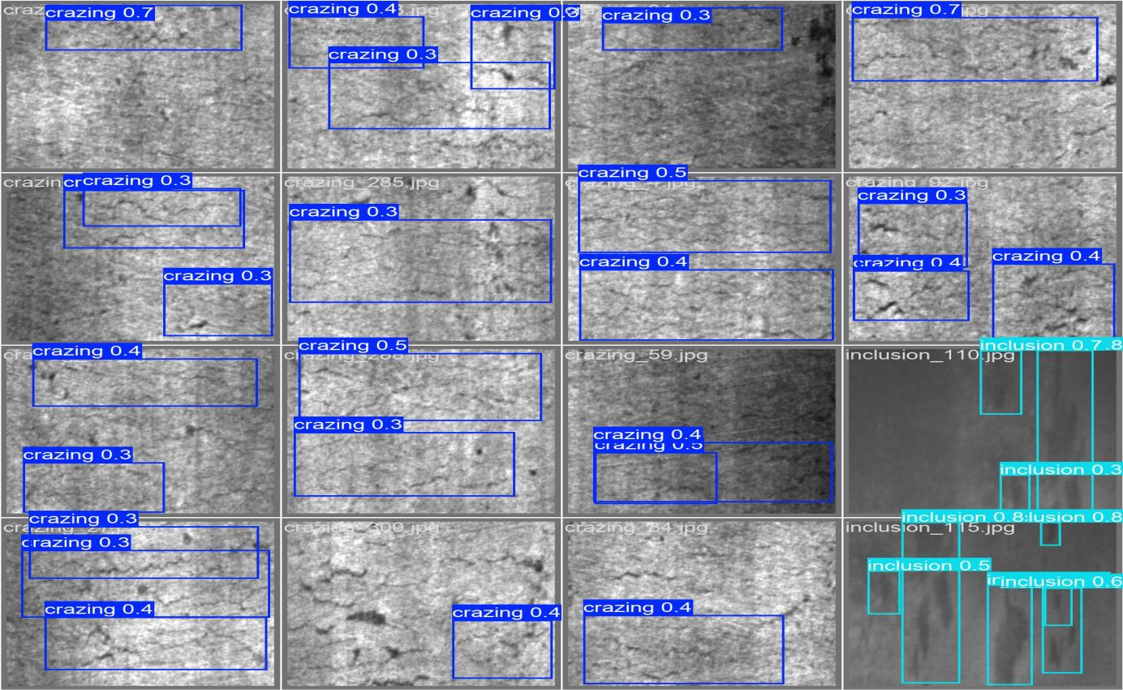
图4-8 CBAM检测效果图
    - CBAM位置选择对比实验
根据4.4节的理论分析，CBAM集成于不同降采样阶段将对模型性能产生差异化影响。本节设计单位置消融实验，系统评估P2、P3、P4、P5各阶段独立插入以及P3+P4、P2+P3+P4（原版，即论文最终模型的实现）CBAM时的性能表现。开启TTA后的实验结果如表4-3所示。（不开启TTA表现均较差）
表4-3 有TTA-CBAM相关消融实验
Model | Precision | Recall | mAP@0.5 | mAP@0.5:0.95
cbam | 0.7308 | 0.7118 | 0.7826 | 0.4356
cbamfull | 0.761 | 0.693 | 0.771 | 0.422
cbamp2 | 0.7177 | 0.6920 | 0.7610 | 0.4151
cbamp3 | 0.7177 | 0.6920 | 0.7610 | 0.4151
cbamp4 | 0.7807 | 0.6894 | 0.7591 | 0.4100
cbamp5 | 0.7734 | 0.7241 | 0.7861 | 0.4110
cbamp3+p4 | 0.6893 | 0.7452 | 0.7692 | 0.4241
cbam_p2p3p4p5 | 0.704 | 0.74 | 0.778 | 0.433
实验结果表明，单位置CBAM插入时，P5位置表现最优（mAP@0.5=0.7861），优于P2、P3、P4单位置配置。这一现象表明：深层特征图虽然空间分辨率较低，但通道数更大，注意力机制的建模能力更强，能够更有效地聚焦于缺陷区域。
在单位置实验基础上，进一步探索CBAM多位置组合策略。对比发现，P2+P3+P4三阶段组合（mAP@0.5=0.7826）显著优于双位置组合P3+P4（mAP@0.5=0.7692），证实了多尺度注意力融合策略的有效性。尽管P2+P3+P4组合的Recall低于P3+P4组合，但其Precision显著高于后者，综合考虑mAP@0.5指标，三阶段组合策略性能更优。
然而，将P5进一步加入构成四位置组合P2+P3+P4+P5后，mAP@0.5反而下降至0.771。这一现象揭示了CBAM模块的作用机制存在尺度特异性：单一P5位置的深层语义监督信号足以引导注意力聚焦于缺陷区域，但当与P2、P3、P4的细粒度特征联合优化时，不同尺度特征的梯度干扰反而削弱了P5原本清晰的语义导向作用。P5的高通道维度在多位置融合时可能主导注意力权重分配，挤压了细粒度特征（P2）的优化空间。这表明更深层的特征不一定带来更好的组合效果，特征融合的协同性比单一特征的强度更为重要。最终选择P2+P3+P4三阶段组合作为CBAM模块的集成方案。
    - CBAM模块集成分析
在确定P2+P3+P4三阶段CBAM集成策略后，本研究进一步探索CBAM与P2检测层、BiFPN neck等优化策略的组合效果。表4-4展示了不同组合策略在TTA开启条件下的性能对比。
表4-4 有TTA-CBAM模块集成
Model | Precision | Recall | mAP@0.5 | mAP@0.5:0.95
cbam_p2_head | 0.7360 | 0.7125 | 0.7831 | 0.4170
cbam_gfpn_neck | 0.8026 | 0.6795 | 0.7825 | 0.4243
从实验结果分析，CBAM与P2组合相比单独使用P2_layer（数据详见表4-5）反而略有下降，表明P2检测头与CBAM backbone之间存在一定程度的特征冗余。CBAM+GFPN（改进的BiFPN）组合的Precision达到80.26%，为所有组合方案中最高，但Recall下降明显，且mAP@0.5略低于CBAM baseline。
    - 优化策略数据分析
为进一步探索各项优化策略对检测性能的影响，本节在TTA开启的情况下对多种策略进行系统性对比，有效策略和其它策略尝试分别如表4-5和4-6所示。
表4-5 有TTA-有效策略
Model | Precision | Recall | mAP@0.5 | mAP@0.5:0.95
p2_layer | 0.7271 | 0.7461 | 0.7883 | 0.4199
wiou | 0.7498 | 0.7043 | 0.7819 | 0.4241
表4-6 有TTA-其它策略尝试
Model | Precision | Recall | mAP@0.5 | mAP@0.5:0.95
focal | 0.7284 | 0.6907 | 0.7772 | 0.4242
data_augmentation | 0.7170 | 0.7469 | 0.7799 | 0.4186
se | 0.7799 | 0.6820 | 0.7735 | 0.4269
baseline1024 | 0.7088 | 0.7196 | 0.7389 | 0.3968
cp640 | 0.7201 | 0.7110 | 0.7555 | 0.4202
从实验结果分析，P2检测层策略（p2_layer）表现最为突出，mAP@0.5达到78.83%，为所有单项策略中最高，同时Recall高达74.61%，证明P2检测层能够有效提升缺陷检出能力。WIoU损失函数优化（wiou）次之，mAP@0.5为78.19%，且Precision达到74.98%，表明动态聚焦机制有效压制了低质量样本的梯度干扰，提升了模型的整体定位精度。
此外，对于其它优化策略，SE注意力机制（se）表现中规中矩，低于CBAM方案，但Precision达到77.99%，表明通道注意力的引入对抑制误检有一定效果。数据增强策略（data_augmentation）虽然Recall达到74.69%（仅次于P2策略），但Precision仅为71.70%，说明数据增强有效扩展了缺陷样本的多样性，但对误检控制有限。
Focal损失优化（focal）未带来显著收益，mAP@0.5仅为77.72%，低于基线水平，表明对于本数据集而言，困难样本挖掘的优化空间有限。输入分辨率实验显示，baseline1024（1024×1024输入）mAP@0.5仅为73.89%，显著低于640×640配置，说明盲目增大输入分辨率反而导致特征图感受野分布失衡，影响了检测精度。cp640策略（使用copy-paste且分辨率为640×640）mAP@0.5为75.55%，表明简单地复制粘贴对模型的检测精度有较大影响。
    - TTA开启前后性能对比
由于在训练阶段模型普遍开启了数据增强，因此让模型在测试阶段使用测试时增强是合理的尝试，测试时增强（TTA）通过对输入图像施加多重预处理并聚合预测结果，有效提升了检测鲁棒性。本节选取基线模型与影响较为突出的优化方案，对比TTA开启前后的性能变化，结果如表4-7所示。
表4-7 有无TTA差异表
Model | mAP@0.5 noTTA | mAP@0.5 TTA | Δ | mAP@0.5:0.95 noTTA | mAP@0.5:0.95 TTA | Δ
baseline | 0.7732 | 0.7770 | +0.0038 | 0.4337 | 0.4451 | +0.0114
cbam | 0.7868 | 0.7826 | -0.0042 | 0.4213 | 0.4356 | +0.0143
cbamp5 | 0.7542 | 0.7861 | +0.0319 | 0.3962 | 0.4110 | +0.0148
p2_layer | 0.7649 | 0.7883 | +0.0234 | 0.3907 | 0.4199 | +0.0292
cbam_p2_head | 0.7520 | 0.7831 | +0.0311 | 0.3836 | 0.4170 | +0.0334
cbam_gfpn_neck | 0.7318 | 0.7825 | +0.0507 | 0.3866 | 0.4243 | +0.0377
实验结果表明，TTA对不同模型的提升效果存在显著差异。CBAM单独使用时，TTA反而导致mAP@0.5下降0.42个百分点。这一现象可从注意力机制与TTA的交互机制进行解释：CBAM通过通道与空间维度的协同校准，已将特征分布锁定在较优状态；而TTA的几何增强操作（翻转、多尺度）会引入输入分布偏移，导致模型激活值偏离训练时的统计特性。具体而言，TTA输入经过几何变换后激活值分布发生偏移，批归一化层使用训练阶段积累的统计量做归一化产生偏差。CBAM在backbone中引入的额外Sigmoid激活和卷积操作进一步加剧了这一问题，导致TTA的多视角预测引入了净噪声，使mAP@0.5不升反降。
然而，当CBAM与P2检测层或GFPN组合时，TTA的增益效果显著。cbam_gfpn_neck在TTA开启后mAP@0.5提升5.07个百分点，为所有方案中TTA增益最大，mAP@0.5：0.95同样提升3.77个百分点。这一现象可从GFPN的加权特征融合机制进行解释：GFPN在Neck的每次跨尺度融合中采用BiFPN_Add2模块，引入可学习的归一化权重（w1, w2）对两路输入特征进行自适应加权求和，替代了标准PANet中固定权重的通道拼接（Concat）。当TTA对输入施加翻转与多尺度resize时，同一目标在不同尺度下的深浅层特征激活强度发生动态变化；加权融合模块能够根据输入尺度自适应调整各层贡献比例（例如大尺度输入提升浅层P3权重、小尺度输入提升深层P5权重），而Concat的固定拼接比例无法匹配这种动态分布偏移。因此，加权融合与TTA形成了"自适应加权—多尺度验证"的协同机制，使多尺度定位信息得到最大化利用。cbamp5的TTA增益同样高达3.19%，表明单一P5阶段的大通道深层特征在单尺度下对大、中、小目标的尺度适应性不足，TTA的多尺度聚合有效平衡了不同目标尺度的预测偏差。
从mAP@0.5:0.95指标来看，TTA对所有模型的定位精度均有正向提升作用。这验证了TTA的核心定位价值——通过flip和多尺度聚合优化边界框坐标估计，对IoU阈值要求更严格的mAP@0.5：0.95提升效果稳定且普遍。综合而言，TTA与P2检测头或CBAM+BiFPN neck的组合为最优策略之一，在实际部署中可根据检测速度需求选择性启用。
    - 各项指标之间的关联性讨论
综合上述实验结果可以发现，Precision、Recall、mAP@0.5与mAP@0.5：0.95四项指标之间存在复杂的权衡关系。本节对这一关联性进行深入讨论。
从指标特性分析，mAP@0.5以固定IoU阈值0.5评判预测框是否正确，更侧重于整体检测性能；而mAP@0.5：0.95在多IoU阈值下取平均，对边界框的精确定位要求更为严格。实验数据显示，高Precision方案（如cbam_gfpn_neck达80.26%）往往伴随着较低的Recall，说明模型倾向于保守预测以减少误检，但可能遗漏部分真实缺陷。反之，高Recall方案（如cbamp3+p4达74.52%）通常Precision较低，模型积极召回更多目标，但误检率上升。
从mAP@0.5与mAP@0.5：0.95的关系来看，CBAM方案（cbam）在无TTA条件下mAP@0.5达78.68%，但mAP@0.5：0.95仅为0.4213，低于基线模型的0.4337。这一现象揭示了CBAM注意力机制的作用特点：通道与空间维度的协同校准有效提升了特征区分度，使模型在IoU=0.5条件下表现优异，但对边界框的精细定位帮助有限。TTA开启后，cbam的mAP@0.5：0.95提升至0.4356，验证了TTA在弥补定位精度方面的价值。
综合分析表明，各项优化策略对四项指标的影响存在差异化特性。实际应用中应根据场景需求进行权衡：对于误检成本高的工业检测场景，宜优先保证高Precision；对于需要检出所有缺陷的质量检测场景，则应侧重Recall；而在通用缺陷检测系统中，mAP@0.5作为主要评价指标，CBAM可实现四项指标的均衡优化，是本研究最终采用的综合方案。
  - 本章小结
本章围绕钢材表面缺陷检测任务的算法改进展开了详细设计与实现，并完成了各项试验。在基线模型方面，确定了YOLOv8s的训练配置，包括640×640输入分辨率、SGD优化器参数、CIoU+分类+DFL加权损失函数、Mosaic数据增强及早停机制，为后续改进提供了可靠的对比基准。随后明确了IoU、Precision、Recall、mAP@0.5和mAP@0.5:0.95五项核心评价指标的定义与计算方法。在注意力机制改进方面，设计了去除降维压缩层的简化版CBAM模块，经多组消融实验验证后，确定在backbone的P2/4、P3/8、P4/16三阶段后集成CBAM，以通道与空间双维度协同增强特征判别能力；同时探索了CBAM+P2检测层、CBAM+BiFPN两种组合策略。在综合优化方面，引入P2高分辨率检测头将检测尺度扩展为P2–P5四层，提升了细小缺陷的召回能力；将边界框损失替换为WIoU v3，使模型训练聚焦于中等质量样本，抑制离群点的有害梯度。
上述基线模型、CBAM改进方案及综合优化策略共同构成了本章的算法改进体系，为后续实验章节中验证各改进措施的有效性提供了实现基础。
- 缺陷检测系统的详细设计与实现
本章在5.1-5.5对用户认证、缺陷检测、历史记录、统计分析和模型管理这几个核心功能模块进行详细说明，重点分析各模块的接口设计、业务流程和数据交互方式；5.6和5.7分别给出数据库详细设计与系统测试结果，从功能测试和非功能测试两个方面验证系统的可用性、稳定性和安全性。5.8对本章进行小结。通过本章的设计与实现，系统形成了从用户登录、图片上传、模型推理、结果展示到历史统计的完整闭环，为缺陷检测算法的部署和应用提供了工程支撑。
  - 用户认证模块实现
用户认证模块用于完成系统的身份识别和接口访问控制，主要包括登录注册页面、后端认证接口、用户模型、JWT 令牌生成与校验逻辑。
登录页面实现效果如图5-1所示。页面由 Vue 组件 `LoginView.js` 实现，整体采用左右分栏布局，左侧展示系统名称 Traffic Defect Detection 和系统说明，右侧为用户名、密码输入框和登录按钮。用户输入账号后，前端调用 `auth.js` 中的 `login` 方法，请求后端 `/api/auth/login` 接口。若登录失败，页面会显示后端返回的错误信息；若登录成功，前端将返回的用户信息和 Token 分别保存到 `localStorage` 的 `user` 和 `token` 字段中，并跳转到系统主页面。注册页由 `RegisterView.js` 实现，页面结构与登录页保持一致，只是在前端增加了确认密码校验，提交后调用 `/api/auth/register` 接口创建新用户。
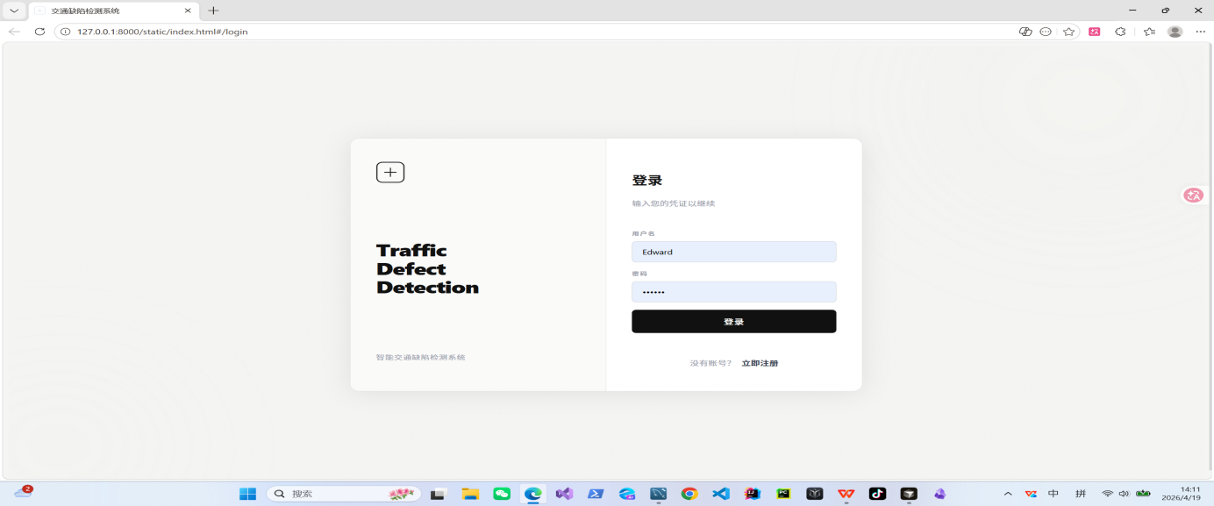
图5-1 登录页面
用户认证模块类图如图5-2所示。图中的 `User` 对应后端 `models/user.py` 中的用户实体类，该类通过 SQLAlchemy 映射数据库中的 `users` 表，包含 `id`、`username`、`password_hash` 和 `created_at` 字段。其中 `username` 设置唯一索引，用于避免重复注册；`password_hash` 只保存密码哈希值，不保存明文密码。
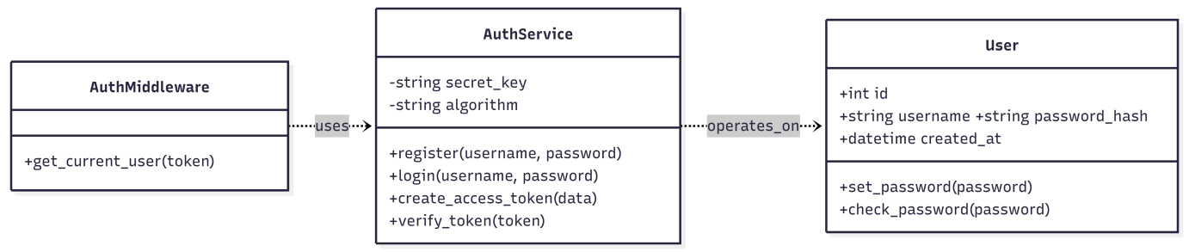
图5-2 用户认证模块类图
认证模块的数据流如图5-3所示。用户注册或登录时，前端向认证接口提交用户名和密码；后端完成 bcrypt 密码校验后签发 JWT；前端收到响应后保存 Token。之后用户访问检测、历史记录、仪表盘、模型管理等页面时，前端路由守卫会先检查本地是否存在 Token。没有 Token 的用户会被重定向到登录页，已经登录的用户则可以进入受保护页面。
图5-3 认证模块数据流图
  - 缺陷检测模块实现
缺陷检测模块负责把前端上传的钢材表面图片交给后端模型进行推理，并将检测结果返回给用户，同时写入数据库，供后续历史记录和统计分析使用。该模块支持单图检测和批量检测两种方式。单图检测用于对单张图片进行快速查看，批量检测用于一次处理文件夹中的多张图片。前端页面提供模型选择、阈值预设、置信度和 IoU 参数调节，后端根据这些参数调用 YOLO 模型完成缺陷识别。
缺陷检测模块的类结构如图5-4所示。图中的 DetectionService 对应后端 `src/webapp/api/detections.py` 中的检测路由和辅助函数，主要承担文件校验、模型加载、推理调用、结果封装和记录写入等工作。YOLOModel 对应 Ultralytics 提供的 YOLO 推理对象，默认模型路径为 `experiments/02_cbam/weights/best.pt`，当请求传入 `model_id` 时，后端会先查询 `uploaded_models` 表，获取对应模型文件路径后再加载。为了避免每次请求都重新初始化模型，代码使用 `_MODEL_CACHE` 字典按模型路径缓存已经加载的 YOLO 实例。DetectionRecord 实体类对应 `detection_records` 表，用于保存检测文件名、模型名称等信息。
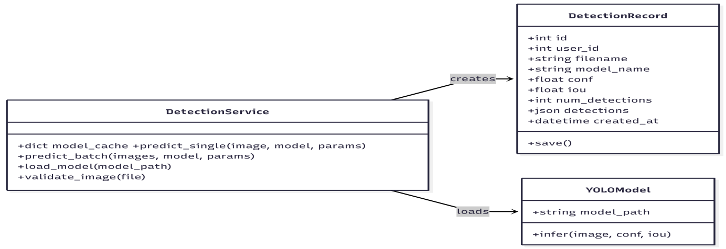
图5-4 权限检测模块类图
单图检测页面效果如图5-5所示。页面左侧是配置与上传区域，包含模型下拉框、图片选择框、阈值预设按钮和参数滑块；右侧是检测结果区域。当前示例中，系统使用默认模型对 `scratches_5.jpg` 进行检测，结果图上绘制了缺陷框，并显示类别为 `scratches`、置信度为 0.70。结果区下方还展示图片尺寸、检测数量和边界框坐标，便于用户确认模型识别到的缺陷位置。前端页面对应 `src/webapp/static/js/views/DetectView.js`，单图模式下接收后端返回的 `annotated_image_base64`，并以 `data:image/png;base64` 的形式直接显示标注图。
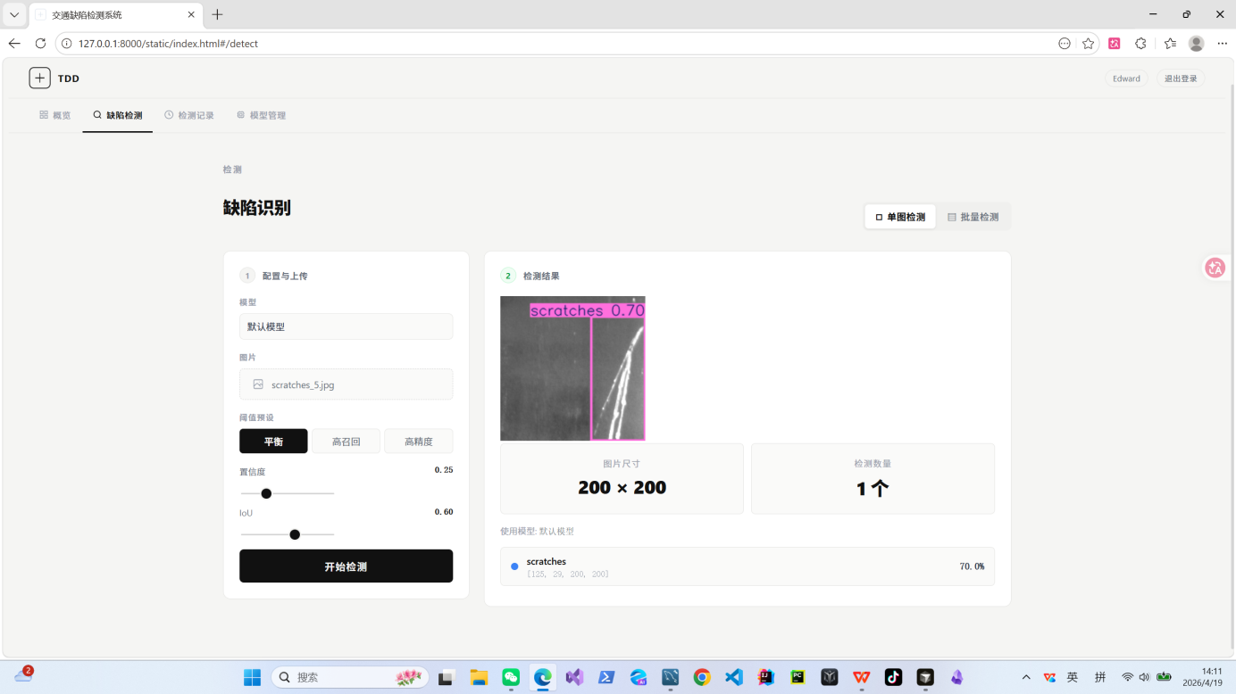
图5-5 单图检测页面
批量检测页面效果如图5-6所示。批量模式下，前端文件输入框使用 `webkitdirectory` 支持选择文件夹，用户选择后，页面显示已选文件数量。点击开始检测后，前端把所有图片追加到同一个 `FormData` 对象的 `files` 字段，并请求 `/api/detections/batch` 接口。后端接收到文件列表后，会为本次任务生成一个由时间戳和随机字符串组成的 `run_id`，并在 `output/webapp_batch_outputs` 下创建对应输出目录。随后接口逐张读取图片、校验格式、调用 `_run_prediction` 完成推理，并将每张图片的标注结果保存为 PNG 文件。检测的时序图如图5-7所示。
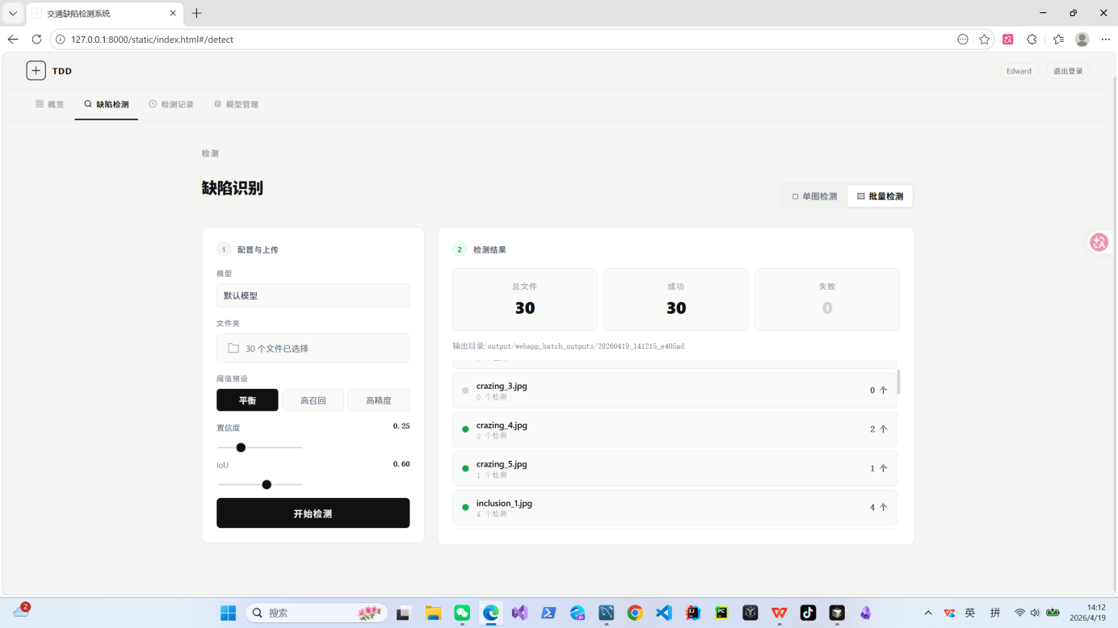
图5-6 批量检测页面
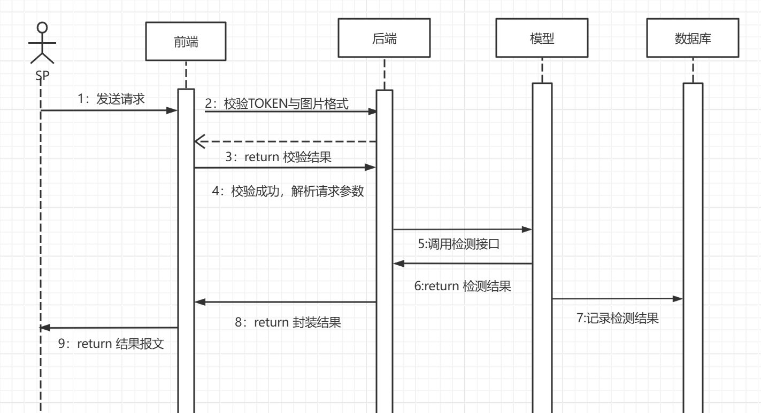
图5-7 检测模块时序图
缺陷检测模块的实现围绕“参数提交、模型推理、结果展示、记录保存”展开。类图说明了检测服务、模型对象和检测记录之间的关系；单图检测截图展示了标注图和缺陷明细的呈现方式；批量检测截图展示了多文件任务的汇总结果；时序图说明了从前端请求到后端校验、模型推理、数据库写入和结果返回的顺序。该模块与认证模块、模型管理模块和历史记录模块都有直接联系，是系统中连接模型能力和用户操作界面的主要业务模块。
  - 历史记录模块实现
历史记录模块用于保存和展示用户每次缺陷检测产生的结果。它在单图检测或批量检测完成后，由后端自动写入检测记录表，用户进入历史记录页后，可以查看自己过去上传过的图片、使用的模型、检测时间、图片尺寸和缺陷数量，并通过详情弹窗查看标注图和具体检测框信息。图5-8为历史记录详情弹窗效果，图5-9为历史记录模块的类图。
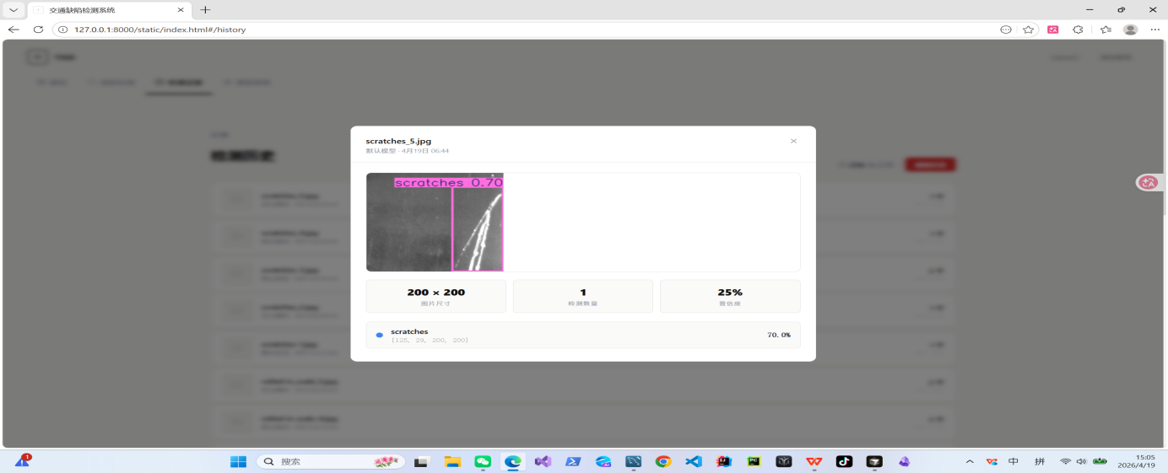
图5-8 历史记录详情页
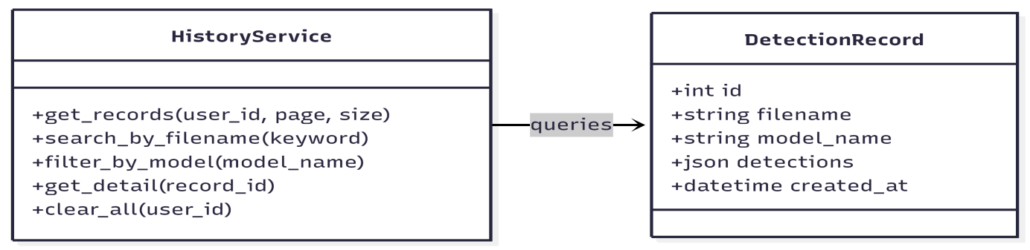
图5-9 历史记录模块类图
历史记录页的重点是“按记录回看检测结果”，列表区域展示检测记录摘要，用户点击某条记录后，页面通过弹窗展示该记录的完整信息。弹窗顶部显示文件名、模型名称和检测时间，中部展示带检测框的标注图，下方展示图片尺寸、检测数量、置信度阈值以及缺陷列表。以图中的 scratches_5.jpg 为例，系统在详情中展示了 scratches 类缺陷、边界框坐标和 70.0% 的置信度，使用户能够从历史记录中重新定位当时的检测结果。
历史记录模块的时序图如图5-10所示。该图反映了用户观看历史记录页的流程。
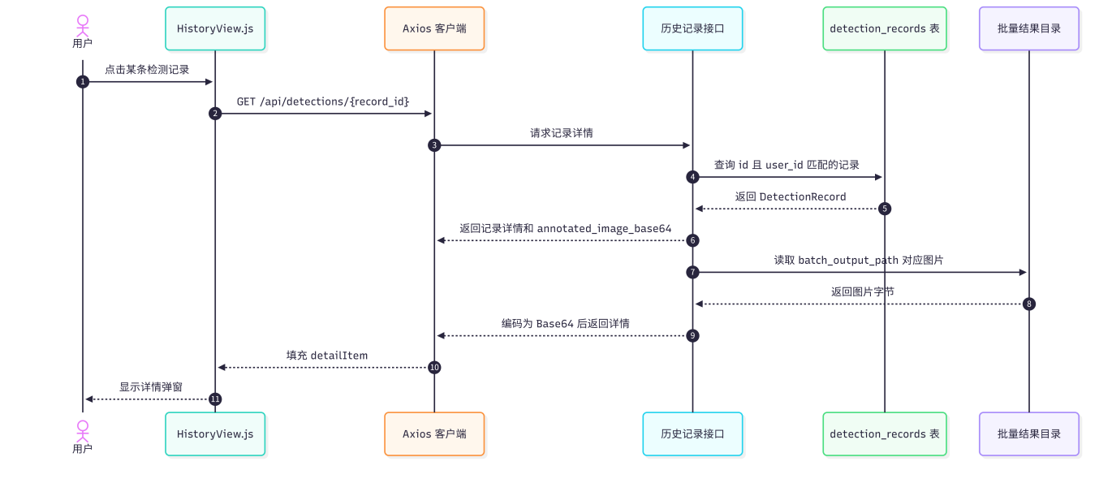
图5-10 历史检测时序图
  - 统计分析模块实现
统计分析模块用于对用户已经完成的缺陷检测记录进行汇总展示。与缺陷检测模块直接返回单次检测结果不同，统计分析模块关注一段时间内的整体情况，包括累计检测次数、当日检测次数、近 7 日检测趋势以及不同缺陷类别的出现频次。该模块的数据来源为 `detection_records` 表，后端根据当前登录用户进行过滤和聚合，前端再将返回的数据渲染为指标卡和图表。图5-11展示了统计分析模块的核心类结构。
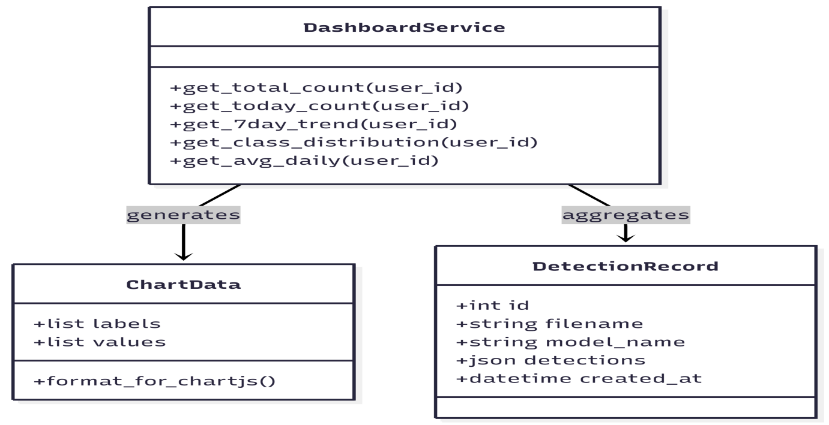
图5-11 统计分析模块类图
统计分析模块的数据处理流程如图5-12所示。当前端仪表盘页面加载时，`DashboardView.js` 会通过统一的 Axios 客户端请求 `GET /api/dashboard/stats`。该请求会携带登录后保存的 Bearer Token，后端接口通过 `Depends(get_current_user)` 获取当前用户，并将 `DetectionRecord.user_id == current_user.id` 作为基础查询条件。这样即使数据库中保存了多个用户的检测记录，统计结果也只包含当前登录用户自己的数据。
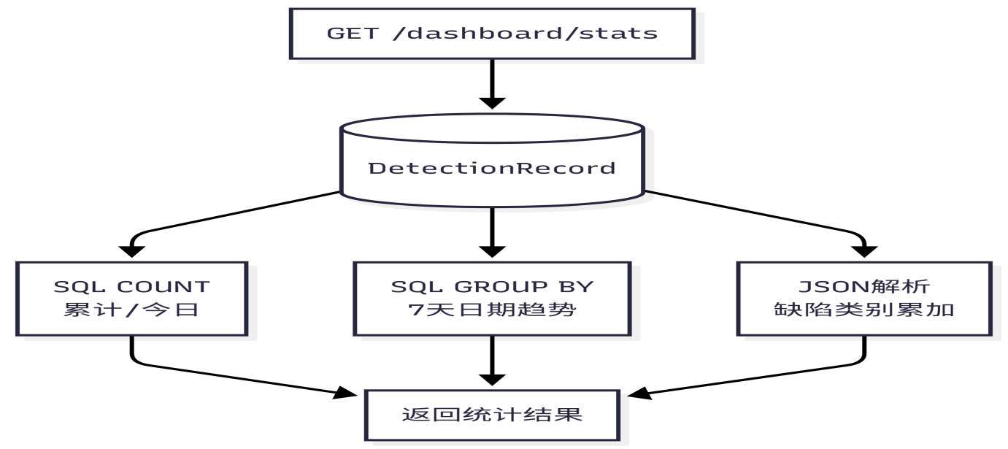
图5-12 统计分析数据流图
前端仪表盘页面的实现效果如图5-13所示。页面顶部为“数据统计”标题和“最近 7 天”的范围提示，中间第一行展示三张指标卡，分别为总检测次数、今日检测次数和日均检测次数。其中，总检测次数和今日检测次数来自后端接口返回的 `total_detections` 和 `detections_today`，日均检测次数由前端根据总检测次数除以 7 后取整得到。该处理方式使页面能够在不增加后端字段的情况下展示一个简要的平均水平指标。
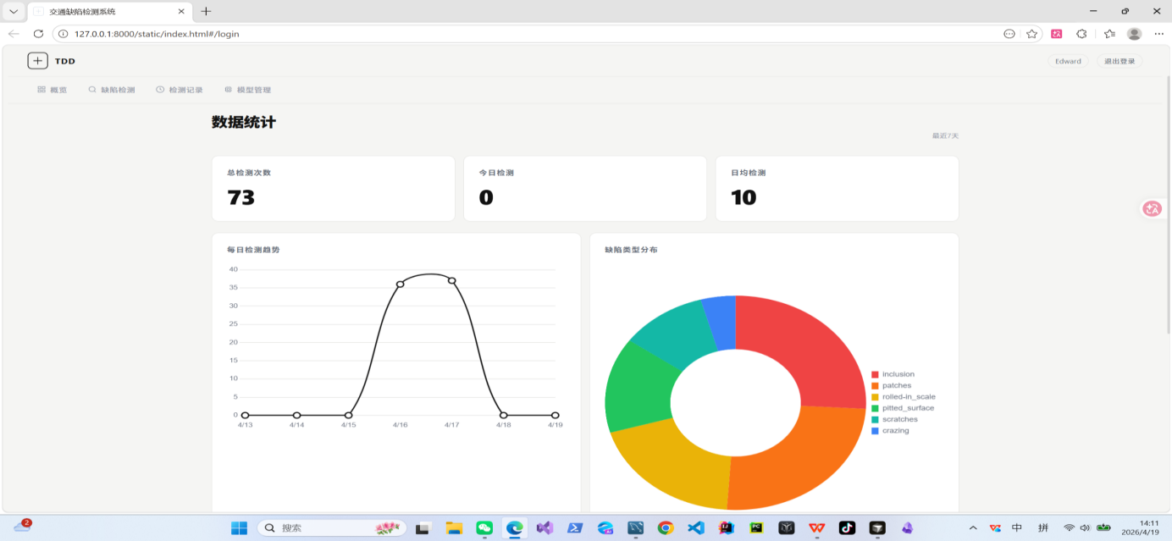
图5-13 仪表盘页面
页面下方为两块图表区域。左侧“每日检测趋势”使用 Chart.js 折线图展示最近 7 天每天的检测次数，折线图横轴为日期，纵轴为检测次数，并通过悬停提示显示具体日期和次数。右侧“缺陷类型分布”使用 Chart.js 环形图展示不同缺陷类别的占比，图例中列出类别名称，如 `inclusion`、`patches`、`rolled-in_scale`、`pitted_surface`、`scratches` 和 `crazing` 等。
统计分析模块没有单独维护统计表，而是直接基于检测记录表进行实时聚合。这种实现方式结构较简单，也能避免检测记录和统计结果之间出现不一致。如果后续系统检测记录规模继续扩大，可以考虑将检测框明细拆分为独立表，或在写入检测记录时同步维护类别统计表，以进一步提高聚合查询效率。
  - 模型管理模块实现
模型管理模块用于维护系统可用的检测模型，主要完成模型列表查询、用户模型上传和用户模型删除三类操作。该模块与缺陷检测模块直接关联：用户在模型管理页上传的 .pt 权重文件，会被记录到数据库中，并在缺陷检测页的模型下拉框中作为可选模型使用。系统内置模型则作为默认检测能力的一部分统一展示，但不允许用户删除。
模型管理模块的整体处理流程如图5-14所示。客户端进入模型管理页后，首先通过 GET /api/models 获取模型列表。后端在查询时不会返回全部模型记录，而是只返回两类数据：一类是 is_builtin 为真的内置模型，另一类是 uploaded_by 等于当前登录用户ID的自定义模型。这样既能保证所有用户都可以使用系统内置模型，也能保证用户之间上传的模型相互隔离。同时还有删除和上传功能，均有严格的权限检查。
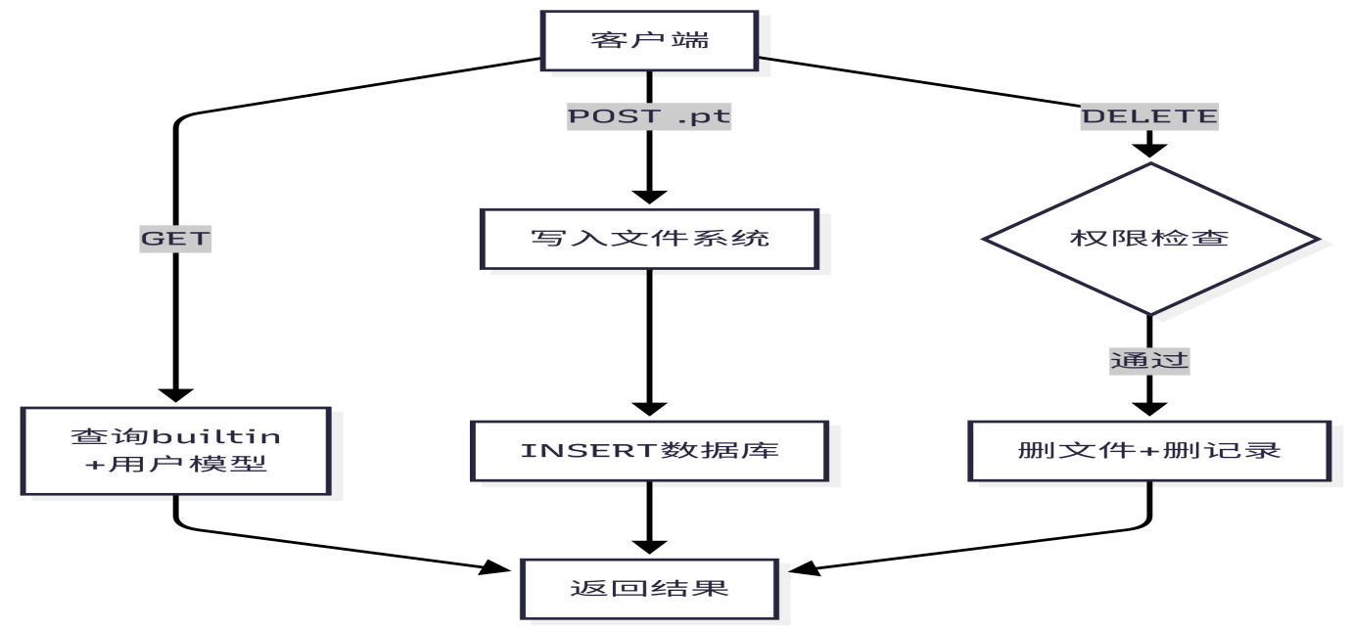
图5-14 模型管理模块数据流图
模型管理模块的类结构如图5-15所示。图中的 UploadedModel 对应代码中的 src/webapp/models/uploaded_model.py，该类通过 SQLAlchemy 映射数据库表 uploaded_models。ModelService 在项目中主要由 src/webapp/api/models.py 中的路由函数承担，list_models() 对应模型列表查询，upload_model() 对应模型上传，delete_model() 对应模型删除。
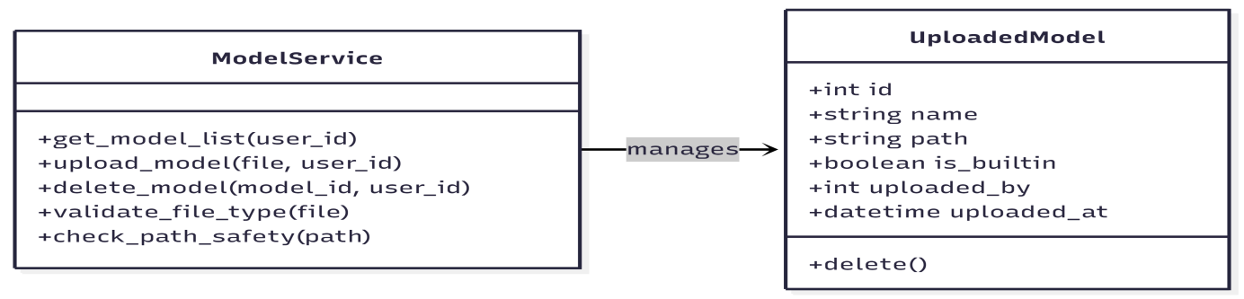
图5-15 模型管理模块类图
前端展示效果如图5-16所示。模型管理页由 src/webapp/static/js/views/ModelsView.js 实现，页面顶部显示当前模块标题“模型”，右侧提供“上传模型”按钮。页面主体以列表卡片形式展示可用模型，每条记录包括模型名称、权重文件路径和上传时间。截图中展示了用户上传的 best.pt 以及系统内置的 02_cbam（内置） 两条记录，说明模型列表同时包含自定义模型和内置模型。
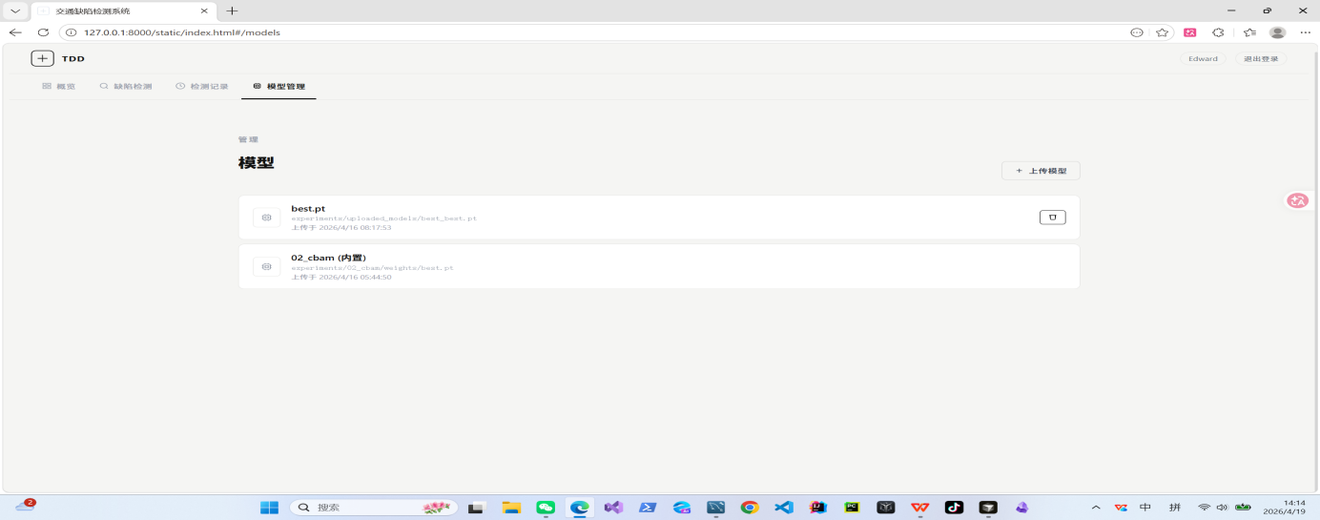
图5-16 模型管理页面
  - 数据库详细设计
系统采用 MySQL 8.0 作为持久化存储，通过 SQLAlchemy ORM 进行对象关系映射。数据库共包含三张核心表：用户表（`users`）、检测记录表（`detection_records`）和模型表（`uploaded_models`）。本节从表结构定义、约束关系及 JSON 字段设计三个维度展开详细说明。
用户表（users）存储系统注册用户的基本信息：id（主键，自增）、username（用户名，唯一索引）、password_hash（bcrypt密码哈希）、created_at（注册时间）。
检测记录表（detection_records）存储每次缺陷检测的完整结果，是系统中数据量最大的表：id（主键，自增）、user_id（外键，关联users.id）、filename（上传文件名）、model_name（模型名称）、conf（置信度阈值）、iou（IoU阈值）、num_detections（检测数量）、detections（JSON格式检测结果列表，含类别、置信度、边界框）、image_width、image_height（原始图像尺寸）、annotated_image_base64（标注图片Base64，批量模式置空以节省存储）、created_at（检测时间）。`detections` 字段采用JSON类型存储结构化检测结果，JSON示例如图5-17所示，`annotated_image_base64` 在批量检测模式下置空以节省存储空间。
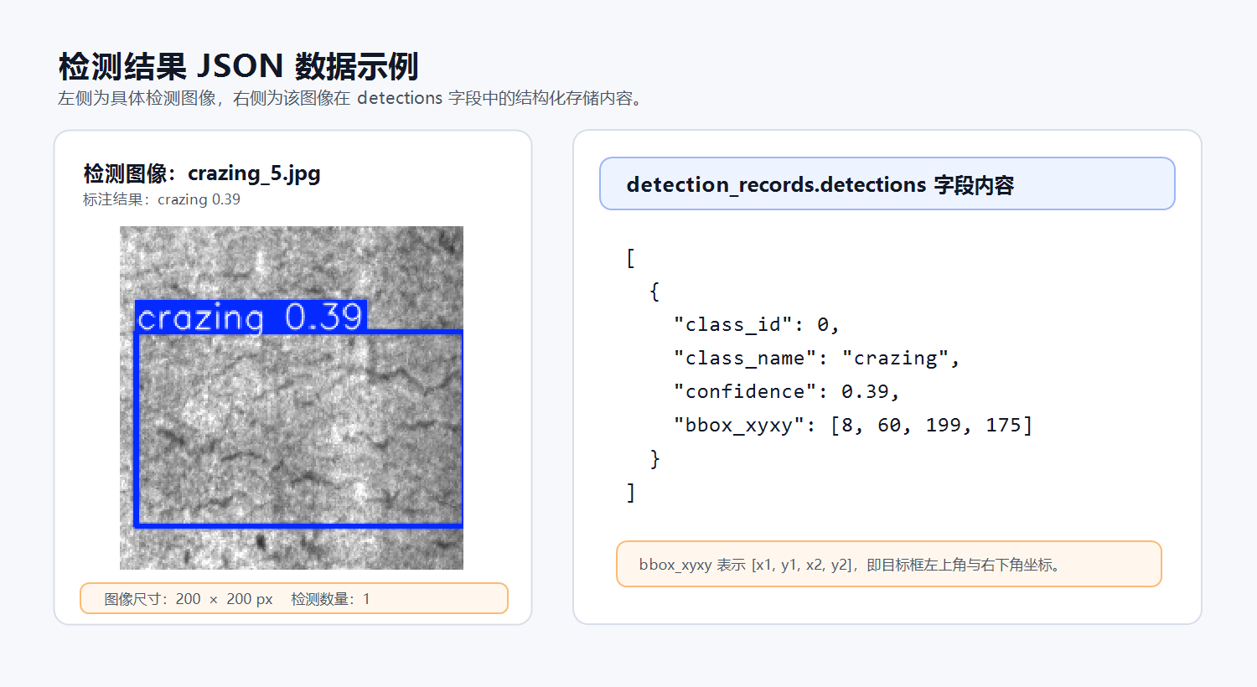
图5-17 JSON示例展示
模型表（uploaded_models）存储模型权重文件的元数据，区分内置模型与用户上传模型：id（主键，自增）、name（显示名称）、path（权重文件相对路径，唯一）、is_builtin（是否为内置模型）、uploaded_by（外键，关联users.id，可为空）、uploaded_at（上传时间）。
  - 系统测试
为验证系统各功能模块的协同工作能力，本节设计多组端到端全链路测试用例，覆盖从用户注册到模型管理的完整业务流程。环境测试表如表5-1所示。

表5-1 环境测试表
配置项 | 内容
后端框架 | FastAPI + Uvicorn，服务入口为 src.webapp.app:app
前端环境 | 静态 Vue3 页面，使用 Vue Router、Axios 与 Chart.js
数据库 | MySQL，数据库名 traffic_defect，字符集 utf8mb4
默认模型 | experiments/02_cbam/weights/best.pt
测试接口 | 注册登录、单图检测、批量检测、历史记录、模型管理、仪表盘
检测参数 | conf=0.25，iou=0.6，imgsz=640
    - 功能测试
本节对前文提到的各个功能模块进行系统性测试。表5-2对登录注册流程进行测试，重点验证用户注册、登录鉴权和异常账号输入时的提示情况，确保系统能够正确完成用户身份识别与访问控制。
表5-2 登录注册测试
项目 | 内容
用例编号 | TC-Auth-01
测试日期 | 2026-04-15
用例名称 | 登录注册
优先级 | 高
测试目的 | 用户能否正常登录注册
测试流程 | 1、用户进入登录注册页面  2、用户尝试登录，登录失败，要求用户进行注册  3、用户进行注册  4、用户用新注册的账号进行登录  5、用户登录成功，进入缺陷检测系统
预期结果 | 用户正常登录注册
实际结果 | 用户成功登录注册
测试结论 | 测试结果符合预期，测试用例通过
表5-3对单图检测流程进行测试，主要检查图片上传、模型推理、检测结果展示和记录保存是否能够按预期完成。表5-4对批量检测流程进行测试，重点关注多图片连续上传、结果汇总以及批量记录写入的完整性。

表5-3 单图检测测试
项目 | 内容
用例编号 | TC-Detect-01
测试日期 | 2026-04-15
用例名称 | 单张图片检测
优先级 | 高
测试目的 | 用户能否正常使用单图检测功能
测试流程 | 1、用户进入单图检测页面，选择默认模型  2、用户点击上传页面选择测试图片  3、用户点击开始检测按钮  4、用户查看检测结果列表和缺陷标注图片  5、用户进入历史记录页，记录已保存  6、用户进入仪表盘页，仪表盘数据已更新
预期结果 | 用户正常进行单图检测
实际结果 | 用户成功进行单图检测
测试结论 | 测试结果符合预期，测试用例通过
表5-4 批量检测测试
项目 | 内容
用例编号 | TC-Detect-02
测试日期 | 2026-04-15
用例名称 | 批量图片检测
优先级 | 中
测试目的 | 用户能否正常使用批量检测功能
测试流程 | 1、用户进入批量检测页面，选择默认模型  2、用户点击上传页面选择文件夹  3、用户点击开始检测按钮  4、用户查看检测结果列表  5、用户进入历史记录页，记录已保存  6、用户进入仪表盘页，仪表盘数据已更新
预期结果 | 用户正常进行批量检测
实际结果 | 用户成功进行批量检测
测试结论 | 测试结果符合预期，测试用例通过
表5-5对历史记录删除进行测试，主要验证用户能否删除本人检测记录且删除后页面数据能够同步刷新。表5-6、5-7分别对模型上传和删除功能进行测试，用于检查权重文件上传、模型列表更新以及用户自定义模型移除流程是否正常。表5-8对仪表盘显示进行测试，重点验证检测总数、缺陷类别统计和趋势图等可视化数据是否能够正确加载。所有功能测试成功完成，系统端到端完全打通，且各模块功能均能正常使用。

表5-5 历史记录删除
项目 | 内容
用例编号 | TC-History-01
测试日期 | 2026-04-15
用例名称 | 删除历史记录
优先级 | 低
测试目的 | 用户能否正常使用历史记录删除功能
测试流程 | - 用户进行单图检测或多图检测  - 用户进入历史检测页面  - 用户点击删除记录  - 用户返回仪表盘查看数据是否正常变化
预期结果 | 历史记录被正常删除
实际结果 | 历史记录被成功删除
测试结论 | 测试结果符合预期，测试用例通过
表5-6 模型上传测试
项目 | 内容
用例编号 | TC-Model-01
测试日期 | 2026-04-15
用例名称 | 上传模型
优先级 | 中
测试目的 | 用户能否正常使用模型上传功能
测试流程 | 1、用户进入模型管理页面  2、用户点击上传模型  3、用户查看检测页面是否能选择上传模型
预期结果 | 模型被正常上传并能用于检测
实际结果 | 模型成功上传并能够用于检测
测试结论 | 测试结果符合预期，测试用例通过
表5-7 模型删除测试
项目 | 内容
用例编号 | TC-Model-02
测试日期 | 2026-04-15
用例名称 | 删除模型
优先级 | 中
测试目的 | 用户能否正常将模型删除
测试流程 | 1、用户进入模型管理页面  2、用户点击删除模型  3、用户查看检测页面是否还存在被删除的模型
预期结果 | 模型被正常删除
实际结果 | 模型成功被删除，无法再被使用
测试结论 | 测试结果符合预期，测试用例通过

表5-8 仪表盘显示测试
项目 | 内容
用例编号 | TC-Dashboard-01
测试日期 | 2026-04-15、2026-04-16、2026-04-17
用例名称 | 仪表盘显示
优先级 | 中
测试目的 | 仪表盘能否正确显示多天的检测记录
测试流程 | 1、用户连续多天使用模型检测功能  2、用户查看折线图数字是否正常显示  3、用户查看检测出来的各缺陷检测类型是否被准确记录
预期结果 | 仪表盘正常显示所有数据
实际结果 | 仪表盘正确显示所有数据
测试结论 | 测试结果符合预期，测试用例通过
    - 非功能测试
除了对各个模块的功能测试以外，还要进行非功能测试来测试系统的缺陷检测效率和系统的易用性、安全性。
表5-9对单图检测响应时间进行测试。由表5-9可知，单图检测响应时间主要由图像读取、模型推理和结果图生成三部分构成。默认模型完成缓存后，接口响应时间明显下降，能够满足交互式检测的基本需求。
表5-9 单图响应时间测试
项目 | 内容
用例编号 | TC-PERF-01
测试日期 | 2026-04-15
用例名称 | 单图检测响应时间
优先级 | 高
测试目的 | 验证单张图片检测接口的响应时间是否满足基本性能要求
测试流程 | 1、用户登陆后进入检测页  2、用户上传测试图片并点击检测  3、用户使用浏览器开发者工具记录从请求发出到收到响应的耗时  4、连续检测5次，取平均响应时间
预期结果 | 平均响应时间低于5秒
实际结果 | 首次检测因模型加载耗时4.2秒，后续检测平均响应时间为1.8秒，满足性能要求
测试结论 | 测试结果符合预期，测试用例通过
表5-10对模型缓存性能进行测试。表5-10反映了模型缓存机制的作用。系统在后端维护内存级模型缓存，同一模型的后续请求可复用已加载的 YOLO 实例，从而减少重复加载权重文件带来的开销。
表5-10 模型缓存性能测试
项目 | 内容
用例编号 | TC-PERF-02
测试日期 | 2026-04-15
用例名称 | 模型缓存性能
优先级 | 高
测试目的 | 验证全局模型缓存机制能否有效降低重复加载带来的延迟
测试流程 | 1、重启后端服务，首次执行检测，记录模型加载时间  2、再次执行检测（同一模型），记录响应时间  3、切换至另一模型执行检测，记录响应时间  4、切回原模型再次检测，记录响应时间
预期结果 | 首次检测需加载模型，耗时较长，同一模型再次检测无需重新加载，响应显著加快，切换模型后首次需加载新模型，切回原模型时直接从缓存读取，无需重新加载
实际结果 | 首次加载模型约3秒；缓存命中后检测响应约1.5秒；切换模型后首次加载约3秒；切回原模型直接命中缓存
测试结论 | 测试结果符合预期，测试用例通过
表5-11对并发稳定性进行测试。表5-11用于验证连续请求场景下接口响应是否稳定。测试重点在于确认模型推理、数据库写入和结果返回流程在多次调用下不会出现异常中断。
表5-11 并发稳定性测试
项目 | 内容
用例编号 | TC-PERF-03
测试日期 | 2026-04-15
用例名称 | 并发检测稳定性
优先级 | 中
测试目的 | 验证多用户同时请求检测接口时系统的稳定性与成功率
测试流程 | - 使用Locust工具模拟5个并发用户持续请求单图检测接口  - 持续请求批量检测接口  - 逐步增加至10个并发用户  - 观察响应时间和请求成功率
预期结果 | 5并发下成功率100%，平均响应时间不超过3秒；10并发下成功率不低于90%，无服务崩溃
实际结果 | 5并发成功率100%，平均响应时间约1.8秒；10并发成功率100%，平均响应时间约2.1秒；服务未崩溃
测试结论 | 测试结果符合预期，测试用例通过
表5-12对系统身份认证与访问控制进行测试。表5-12主要验证系统的身份认证与访问控制。后端接口通过 JWT Token 识别当前用户，历史记录、模型管理等接口均依赖登录态，从而避免未授权访问用户数据。

表5-12 安全性能测试
项目 | 内容
用例编号 | TC-SEC-01
测试日期 | 2026-04-15
用例名称 | 安全性能
优先级 | 高
测试目的 | 验证历史记录和自定义模型是否能被其它用户使用
测试流程 | 1、当前用户进行单图检测  2、当前用户检查检测结果是否加入历史记录  3、当前用户添加自定义模型  4、切换用户，查看是否能看到其它用户的检测记录  5、查看单图检测和多图检测是否能使用其它用户的自定义模型  6、查看模型管理页面是否有其它用户的自定义模型  7、查看仪表盘是否会受不同用户的影响
预期结果 | 用户之间无法看到对方的检测记录与自定义模型，也无法使用其它用户的自定义模型，仪表盘相互不受影响
实际结果 | 用户之间无法看到对方的检测记录与自定义模型，也无法使用其它用户的自定义模型，仪表盘无变化
测试结论 | 测试结果符合预期，测试用例通过
表5-13针对密码处理流程进行测试。系统注册时不保存明文密码，而是通过用户模型中的密码哈希方法写入数据库，登录时再进行哈希校验。
表5-13 密码安全测试
项目 | 内容
用例编号 | TC-SEC-02
测试日期 | 2026-04-15
用例名称 | 密码安全存储
优先级 | 高
测试目的 | 验证用户密码在数据库中以哈希形式存储，非明文保存
测试流程 | 1、注册一个新用户，设置密码为"testpass123"  2、登录MySQL数据库，查询users表中该用户的password_hash字段  3、观察存储内容是否为明文密码  4、使用相同密码注册另一用户，观察存储内容
预期结果 | 数据库中password_hash字段存储的是bcrypt哈希字符串，无法直接反推出原始密码；原始密码"testpass123"不以任何形式明文出现
实际结果 | 数据库中password_hash字段为bcrypt哈希值，与明文密码完全不同；使用相同密码注册另一用户，哈希值亦不同
测试结论 | 测试结果符合预期，测试用例通过
表5-14对系统的兼容性进行测试。表5-14说明系统在浏览器端的兼容性表现。前端页面基于 Vue3、Vue Router、Axios 和 Chart.js 构建，测试关注页面加载、路由跳转、图片上传和图表展示等常用交互是否正常。

表5-14 系统兼容性测试
项目 | 内容
用例编号 | TC-COMP-01
测试日期 | 2026-04-15
用例名称 | 浏览器兼容性
优先级 | 高
测试目的 | 验证系统在不同主流浏览器下的页面渲染和功能一致性
测试流程 | 1、分别使用Chrome、Edge、Firefox浏览器访问系统  2、依次执行登录、单张检测、查看历史记录、查看仪表盘操作  3、观察各浏览器下页面布局和图表渲染效果
预期结果 | 所有浏览器下页面布局无错位，Vue组件正常渲染，Chart.js图表正确显示，功能操作无差异
实际结果 | Chrome、Edge、Firefox下页面布局一致，检测、历史记录、仪表盘功能均正常；Chart.js折线图和柱状图在各浏览器下正确渲染
测试结论 | 测试结果符合预期，测试用例通过
表5-15对异常文件上传进行测试。表5-15验证异常文件输入时的鲁棒性。后端会对上传文件类型、空文件以及模型路径进行检查，异常输入不会直接进入推理流程，而是返回明确的错误信息或安全的失败结果。至此所有系统非功能测试测试完毕，系统的可靠性、安全性、可用性、可拓展性和兼容性均表现良好。
表5-15 异常文件上传测试
项目 | 内容
用例编号 | TC-REL-01
测试日期 | 2026-04-15
用例名称 | 异常文件上传容错
优先级 | 中
测试目的 | 验证系统对非法格式文件的上传请求能正确拒绝，不因异常输入而崩溃
测试流程 | 1、在检测页上传一个.txt文本文件  2、在检测页上传一个.pdf文件  3、在模型管理页上传一个.jpg图片  4、观察系统响应和服务状态
预期结果 | 系统对非图片文件返回"Invalid image format"错误；对非法模型文件返回"Invalid model file"错误；服务进程未崩溃，后续正常请求仍可处理
实际结果 | 上传.txt和.pdf时被拒绝，提示格式错误；上传伪装模型文件时被识别并拒绝；服务持续稳定运行
测试结论 | 测试结果符合预期，测试用例通过
  - 本章小结
本章围绕缺陷检测服务系统的详细设计与工程实现展开说明。在系统架构方面，完成了 Vue3 前端、FastAPI 后端、YOLOv8 推理模块、MySQL 数据库和本地文件存储之间的集成，使系统具备了完整的前后端交互与模型调用能力。在功能模块方面，分别实现了用户认证、单图检测、批量检测、历史记录、统计分析和模型管理等核心功能，并通过 JWT 身份校验、模型缓存、用户数据隔离和检测记录持久化等机制保证系统运行的安全性和可维护性。
在数据库设计方面，本章给出了 users、detection_records 和 uploaded_models 三张核心表的字段结构与关联关系，满足用户管理、检测结果保存和模型文件管理的业务需求。在系统测试方面，通过登录注册、单图检测、批量检测、历史记录、模型管理、仪表盘展示、性能、安全性、兼容性和异常文件上传等多组测试用例，验证了系统主要功能能够正常运行，接口响应时间、用户隔离和异常处理也符合预期。通过本章工作，缺陷检测系统已经从前期的概要设计落实为可运行、可交互、可扩展的检测服务平台，为模型效果验证、系统部署和实际应用提供了基础。

- 总结与展望
本研究围绕交通零部件表面缺陷检测任务，针对现有YOLOv8模型在缺陷特征提取与噪声抑制方面的不足，提出并验证了基于CBAM注意力机制改进的钢材表面缺陷检测方案，同时设计实现了完整的检测服务系统。本章对全文工作进行系统总结，并在此基础上探讨研究的局限性与未来可能的改进方向。
  - 研究工作总结
本文研究工作涵盖模型改进与系统实现两个层面，主要贡献如下：
第一，在模型改进层面，本文选用轻量化的YOLOv8s作为基线检测网络，创新性地将CBAM注意力机制引入backbone的多个下采样阶段。CBAM由通道注意力模块与空间注意力模块串联组成，能够自适应地强化特征图中缺陷区域的特征表达，同时有效抑制背景噪声的干扰。针对CBAM模块的降维策略，本文通过消融实验发现原始CBAM论文中提出的降维压缩结构在NEU-DET数据集上反而导致性能下降，据此设计了简化版CBAM——去除全局最大池化支路与中间降维层，在降低计算开销的同时取得了更优的检测精度。
第二，在CBAM集成策略层面，本文通过系统性的消融实验评估了不同降采样阶段插入CBAM后的性能差异。单位置实验中，P5阶段表现最优；多位置组合实验中，P2+P3+P4三阶段集成策略显著优于P3+P4双位置组合和P2+P3+P4+P5的四位置组合。本文最终确定P2+P3+P4三阶段集成方案为最优CBAM配置。
第三，在综合优化策略层面，本文围绕CBAM核心改进方案，系统探索了P2检测头、WIoU损失函数优化、SE注意力机制、Focal Loss等多种优化策略的表现差异。实验数据表明，P2检测头策略的mAP@0.5达78.83%，为所有单项策略中最高；CBAM与GFPN neck的组合方案使Precision达到80.26%，为所有方案中最高，但Recall损失明显。最终综合评估表明，CBAM三阶段集成是提升NEU-DET数据集检测性能的最优策略。
第四，在检测增强层面，本文针对测试时增强（TTA）技术展开了系统性分析。实验发现TTA对不同模型的提升效果存在显著差异：CBAM单独使用时TTA反而导致mAP@0.5下降0.42个百分点；然而，当CBAM与BiFPN neck组合时，TTA的mAP@0.5增益高达5.07个百分点，源于多尺度特征结构与TTA的协同叠加效应。从mAP@0.5：0.95指标来看，TTA对所有模型的定位精度均有正向提升作用，验证了TTA在弥补边界框精确定位方面的价值。
第五，在系统实现层面，本文基于FastAPI框架设计并实现了完整的前后端检测服务系统。后端服务负责模型加载、单图检测、批量检测及结果存储等核心功能；前端采用Vue3框架构建用户交互界面；MySQL数据库用于检测结果的持久化存储。该系统具有良好的可扩展性与易用性，为后续模型部署与应用提供了完整的技术支撑。
  - 未来工作展望
尽管本文提出的CBAM改进方案在NEU-DET数据集上取得了有效的精度提升，但研究仍存在以下局限性。
在数据集层面，本文以NEU-DET钢铁表面缺陷数据集作为替代数据进行模型训练与性能验证，该数据集包含热轧钢板表面的六类典型缺陷（裂纹、夹杂、斑块、划痕、氧化皮、补丁），与实际交通零部件缺陷在形态分布上存在差异。NEU-DET数据集中缺陷样本相对规范、拍摄条件统一，而真实交通场景下的缺陷图像往往存在光照变化剧烈、遮挡情况复杂、背景干扰强等问题，模型在跨场景迁移时的泛化能力有待进一步验证。
在模型层面，本文采用的CBAM改进策略在提升Precision和mAP@0.5的同时，伴随着Recall和mAP@0.5：0.95的下降。对于需要检出所有缺陷或对定位要求极高的质量检测场景，Recall和mAP@0.5：0.95的下降可能带来风险。
在优化策略层面，本文尝试的WIoU损失函数、P2检测层、SE注意力等优化策略在NEU-DET数据集上均未带来全面提升，但部分策略（如P2检测层）在单项指标有所突破，同时这些策略在其它缺陷数据集或更大规模数据集上的有效性仍有待探索。TTA技术虽然能够显著提升特定组合方案的检测性能，但其引入的检测时间代价在实时性要求较高的工业场景中需要审慎权衡。
基于本文的研究工作与局限性分析，未来研究可在以下方向展开深入探索。
第一，在数据集层面，可考虑构建面向交通零部件缺陷的专业数据集，涵盖钢轨、螺栓、轴承、紧固件等典型零部件的表面缺陷图像，并引入不同光照条件、遮挡程度、背景复杂度下的真实工业场景数据，以验证和改进模型在跨场景条件下的泛化性能。
- 在训练策略层面，可针对NEU-DET数据集中存在的难类不足的问题展开研究，探索基于难例挖掘、类别权重调整或两阶段训练的优化方案，进一步提升少数类缺陷（如裂纹crazing）的检出率。同时，可研究自适应TTA策略，根据输入图像的复杂度动态选择增强组合，在检测效率与检测精度之间实现更好的平衡。
- 在模型架构层面，可进一步探索各优化策略之间的协同机制。本文实验发现，不同策略组合的效果存在显著差异。针对这一问题，未来可研究更多的策略组合情况，并寻找各种策略之间的关系，在不同缺陷类别和场景下能够有效地选择最优特征组合。

参考文献
- WOO S, PARK J, LEE J Y, 等. CBAM: Convolutional Block Attention Module[C]//Proceedings of the European Conference on Computer Vision (ECCV). Cham: Springer, 2018: 3-19.
- HU J, SHEN L, ALBANIE S, 等. Squeeze-and-Excitation Networks[C]//Proceedings of the IEEE Conference on Computer Vision and Pattern Recognition (CVPR). Piscataway: IEEE, 2018: 7132-7141.
- ZUO Z, DONG J, GAO Y, 等. HyperDefect-YOLO: Enhance YOLO with HyperGraph Computation for Industrial Defect Detection[A/OL]. arXiv, 2024. http://arxiv.org/abs/2412.03969.
- LIU Y, LIU Y, GUO X, 等. Metal surface defect detection using SLF-YOLO enhanced YOLOv8 model[J]. Scientific Reports, 2025, 15: 11105.
- WAN X, ZHANG X, LIU L. An Improved VGG19 Transfer Learning Strip Steel Surface Defect Recognition Deep Neural Network Based on Few Samples and Imbalanced Datasets[J]. Applied Sciences, 2021, 11(6): 2606.
- JIA Y, ZHANG X, MENG J, 等. Steel Surface Defect Detection Based on Improved YOLOv8 with Multi-Scale Feature Fusion and Attention Mechanism[J]. Electronics, 2026, 15(7): 1408.
- TERVEN J, CORDOVA-ESPARZA D. A Comprehensive Review of YOLO Architectures in Computer Vision: From YOLOv1 to YOLOv8 and YOLO-NAS[J]. Machine Learning and Knowledge Extraction, 2023, 5(4): 1680-1716.
- YASEEN M. What is YOLOv8: An In-Depth Exploration of the Internal Features of the Next-Generation Object Detector[A/OL]. arXiv, 2024. http://arxiv.org/abs/2408.15857.
- FANG M, RUI X, CHENG H, 等. Small Object Detection Algorithm Based on Improved Attention Mechanism and Feature Fusion of YOLOv8[J]. Journal of Advanced Computational Intelligence and Intelligent Informatics, 2025, 29(4): 941-955.
- 徐洪帆. CPAM-P2-YOLOv8:基于YOLOv8改进的用于安全帽检测的算法[J]. Advances in Applied Mathematics, 2024, 13(10): 4449-4458.
- CHEN C, CHEN M, LEE H, 等. A Steel Surface Defect Detection Method Based on Lightweight Convolution Optimization[A/OL]. arXiv, 2025. http://arxiv.org/abs/2507.15476.
- KHALILI B, SMYTH A W. SOD-YOLOv8 -- Enhancing YOLOv8 for Small Object Detection in Traffic Scenes[A/OL]. arXiv, 2024. http://arxiv.org/abs/2408.04786.
- CHEN Y, YUAN X, WANG J, 等. YOLO-MS: Rethinking Multi-Scale Representation Learning for Real-time Object Detection[J]. IEEE Transactions on Pattern Analysis and Machine Intelligence, 2025, 47(6): 4240-4252.
- HIDAYATULLAH P, SYAKRANI N, SHOLAHUDDIN M R, 等. YOLOv8 to YOLO11: A Comprehensive Architecture In-depth Comparative Review[A/OL]. arXiv, 2025. http://arxiv.org/abs/2501.13400.
- ZHENG Z, WANG P, LIU W, 等. Distance-IoU Loss: Faster and Better Learning for Bounding Box Regression[C]//Proceedings of the AAAI Conference on Artificial Intelligence. Palo Alto: AAAI Press, 2020, 34(07): 12993-13000.
- KIMURA M. Understanding Test-Time Augmentation[A/OL]. arXiv, 2024. http://arxiv.org/abs/2402.06892.
- KIM I, KIM Y, KIM S. Learning Loss for Test-Time Augmentation[C]//Advances in Neural Information Processing Systems (NeurIPS). Red Hook: Curran Associates, 2020, 33: 4163-4174.
- HE Y, SONG K, MENG Q, 等. An End-to-End Steel Surface Defect Detection Approach via Fusing Multiple Hierarchical Features[J]. IEEE Transactions on Instrumentation and Measurement, 2020, 69(4): 1493-1504.
- MAITY A, GHOSH T. Comparative Analysis of Object Detection Algorithms for Surface Defect Detection[A/OL]. arXiv, 2025. http://arxiv.org/abs/2510.21811.
- GAO Y, LV G, XIAO D, 等. Research on steel surface defect classification method based on deep learning[J]. Scientific Reports, 2024, 14: 8254.
- TARIQ M F, JAVED M A. Small Object Detection with YOLO: A Performance Analysis Across Model Versions and Hardware[A/OL]. arXiv, 2025. http://arxiv.org/abs/2504.09900.
- GAO B, TONG J, CHEN X, 等. DFIR-DETR: Frequency-Domain Iterative Refinement and Dynamic Feature Aggregation for Small Object Detection[A/OL]. arXiv, 2026. http://arxiv.org/abs/2512.07078.
- ZOPH B, CUBUK E D, GHIASI G, 等. Learning Data Augmentation Strategies for Object Detection[C]//Proceedings of the European Conference on Computer Vision (ECCV). Cham: Springer, 2020: 566-583.
- GHIASI G, CUI Y, SRINIVAS A, 等. Simple Copy-Paste is a Strong Data Augmentation Method for Instance Segmentation[C]//Proceedings of the IEEE/CVF Conference on Computer Vision and Pattern Recognition (CVPR). Piscataway: IEEE, 2021: 2918-2928.
- FANG H S, SUN J, WANG R, 等. InstaBoost: Boosting Instance Segmentation via Probability Map Guided Copy-Pasting[C]//Proceedings of the IEEE/CVF International Conference on Computer Vision (ICCV). Piscataway: IEEE, 2019: 682-691.
- CHENG Y, CAO Y, YAO H, 等. A Comprehensive Survey for Real-World Industrial Defect Detection: Challenges, Approaches, and Prospects[A/OL]. arXiv, 2025. http://arxiv.org/abs/2507.13378.
- HE K, ZHANG X, REN S, 等. Deep Residual Learning for Image Recognition[C]//Proceedings of the IEEE Conference on Computer Vision and Pattern Recognition (CVPR). Piscataway: IEEE, 2016: 770-778.

致 谢
终于写完了这篇论文，这是我第一次写致谢，回想过去的这四年，我有了非常大的成长，软件工程这个专业对我而言不止是一份谋生的手段，更是帮助我理解世界、感受世界的钥匙，在这四年，我对人生有了很多深刻的感悟，在此我要表达我的感谢。
首先，我要由衷地感谢我的导师，他帮助我完成了毕业论文的选题构思、方向纠正和最后各种细节的打磨，在论文完成阶段的中期，老师及时地指出了我方向错误，让我只保留监督和半监督其中一个方向，还在初稿提交的阶段给出了我非常多的指导与建议，帮助我顺利完成了毕业论文，在此向您致以最诚挚的感谢，祝您工作顺利、身体健康、桃李满天下。
其次，我想感谢我的父母，我的父母一直在学业上都非常支持我，他们帮助养育了我二十多年，让我顺利读完这大学四年，单薄的言辞不能表达我对父母的感激之情，我爱你们。
最后，我想感谢我的学校以及大学四年陪伴我一起成长的同学们，时光匆匆，四年转瞬即逝，学校给了我这样一个成长的环境，每一个我遇见的同学们都对我产生了大大小小的积极的影响，让我能够成为我，感谢你们。

